Resolución del Pleno del Instituto de Transparencia, Acceso a la Información Pública y Protección de Datos Personales del Estado de México y Municipios, con domicilio en Metepec, Estado de México, de fecha trece de marzo de dos mil diecinueve.
VISTO el expediente formado con motivo del recurso de revisión 00182/INFOEM/IP/RR/2019, promovido por el C. Xxxxxxx Xxxxxx Xxxxx, en lo sucesivo EL RECURRENTE, en contra de la respuesta emitida por la Universidad Politécnica del Valle de Toluca, en lo sucesivo EL SUJETO OBLIGADO, se procede a dictar la presente resolución con base en lo siguiente:
RESULTANDO
I. En fecha cinco de diciembre de dos mil dieciocho, EL RECURRENTE presentó a través del Sistema de Acceso a la Información Mexiquense, en lo subsecuente EL SAIMEX ante EL SUJETO OBLIGADO, la solicitud de acceso a la información pública, a la que se le asignó el número 01678/UPVT/IP/2018, mediante la cual requirió:
“Listado de guardias de servidoras y servidores públicos para el periodo vacacional de diciembre 2018 a enero 2019, se anexen sus fechas de ingreso a la institución, actividades que desempeñan, proceso de ingreso y de ser el caso promoción, así como Curriculum Vitae para saber si sigue llegando escoria despedida del Comecyt” (Sic).
MODALIDAD DE ENTREGA: Vía SAIMEX.
II. En cumplimiento al artículo 162 de la Ley de Transparencia y Acceso a la Información Pública del Estado de México y Municipios, en fecha cinco de diciembre de dos mil dieciocho, EL SUJETO OBLIGADO turnó mediante requerimientos, el contenido de la solicitud de información a la Servidora Pública Habilitada que consideró competente, a efecto de que realizara la búsqueda y localización de la misma; tal como, se aprecia a continuación:
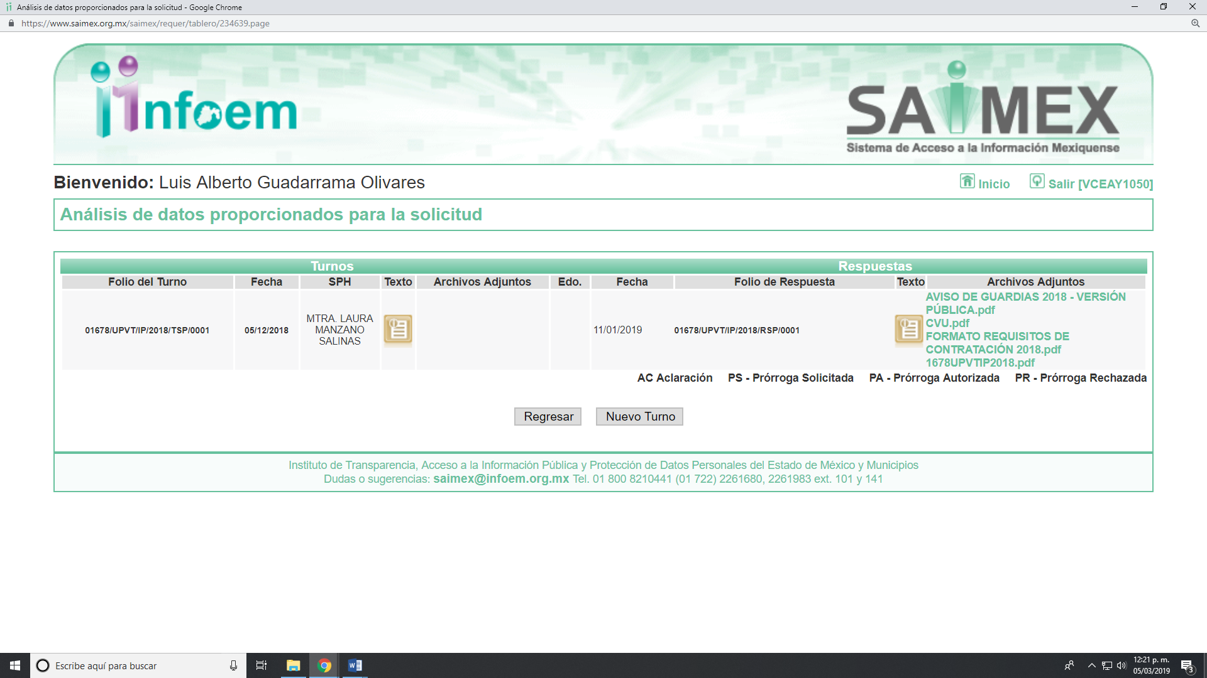
III. De las constancias que obran en EL SAIMEX, se advierte que, en fecha once de enero de dos mil diecinueve, la Responsable de la Unidad de Transparencia del SUJETO OBLIGADO dio respuesta a la solicitud de información, en los siguientes términos:
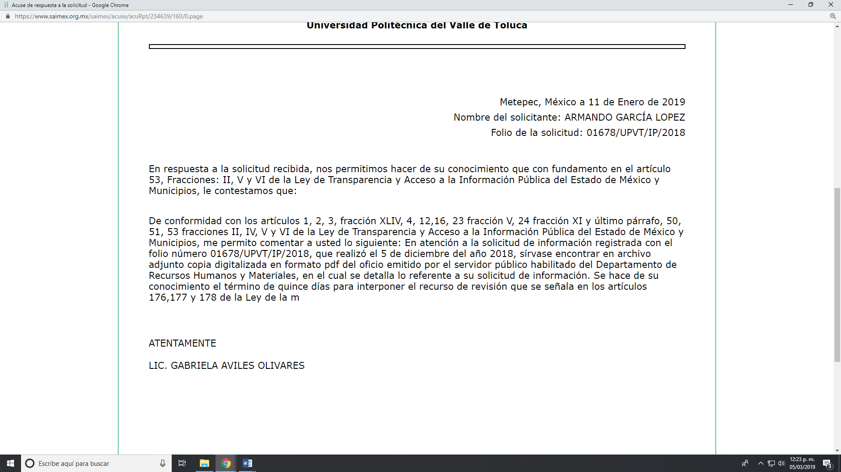
A dicha respuesta, EL SUJETO OBLIGADO adjuntó cinco archivos electrónicos denominados AVISO DE GUARDIAS 2018 - VERSIÓN PÚBLICA.pdf, CVU.pdf, FORMATO REQUISITOS DE CONTRATACIÓN 2018.pdf, 1678UPVTIP2018.pdf y UT_ 1678.pdf, mismos que no se insertan en el presente apartado ya que serán motivo de estudio más adelante.
IV. Inconforme con la respuesta, el dieciocho de enero de dos mil diecinueve, EL RECURRENTE interpuso el recurso de revisión objeto del presente estudio, el cual fue registrado en EL SAIMEX y se le asignó el número de expediente 00182/INFOEM/IP/RR/2019, en el que señaló como acto impugnado:
“No dan la información.” (Sic)
Asimismo, como razones o motivos de inconformidad:
“Niegan el proceso de ingreso, así como los registros de las guardias” (Sic)
V. El dieciocho de enero de dos mil diecinueve, el recurso de que se trata se envió electrónicamente al Instituto de Transparencia, Acceso a la Información Pública y Protección de Datos Personales del Estado de México y Municipios y con fundamento en el artículo 185, fracción I de la Ley de Transparencia y Acceso a la Información Pública del Estado de México y Municipios, se turnó, a través del SAIMEX, a la Comisionada EVA ABAID YAPUR, a efecto de decretar su admisión o desechamiento.
VI. De las constancias del expediente electrónico del SAIMEX, se advierte que en fecha veinticuatro de enero de dos mil diecinueve, se acordó la admisión a trámite del recurso de revisión que nos ocupa; así como, la integración del expediente respectivo, mismo que se puso a disposición de las partes, para que en un plazo máximo de siete días hábiles, conforme a lo dispuesto por el artículo 185 de la Ley de Transparencia y Acceso a la Información Pública del Estado de México y Municipios, manifestaran lo que a su derecho conviniera, a efecto de que EL RECURRENTE presentara pruebas y alegatos; así como, para que EL SUJETO OBLIGADO rindiera su Informe Justificado correspondiente.
VII. En cumplimiento a lo anterior, de las constancias del expediente electrónico del SAIMEX, se observa que, dentro del término concedido a las partes, EL RECURRENTE no presentó manifestaciones y alegatos, ni ofreció los medios de prueba que a su derecho convinieran. Por su parte, EL SUJETO OBLIGADO, el cinco de febrero de dos mil diecinueve rindió el Informe Justificado correspondiente, tal y como se advierte de la imagen siguiente:
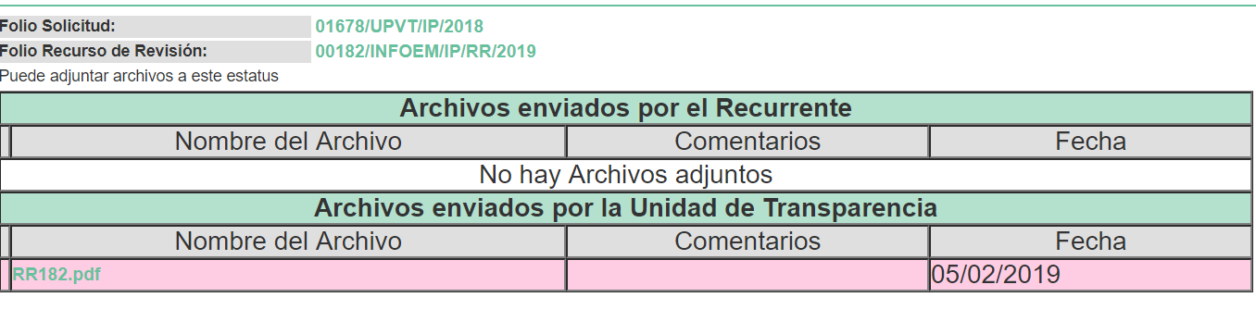
Cabe hacer mensión, que EL SUJETO OBLIGADO raificó la respuesta inicial; por lo que, al no encuadrar en el supuesto de la fracción III, del artículo 185 de la Ley de Transparencia y Acceso a la Informaicón Pública, no se puso a la vista del particular.
VIII. Una vez analizado el estado procesal que guardaba el expediente de que se trata, en fecha dieciocho de febrero de dos mil diecinueve, la Comisionada Ponente acordó el cierre de instrucción; así como, la remisión del mismo a efecto de ser resuelto, de conformidad con lo establecido en el artículo 185, fracciones VI y VIII de la Ley de Transparencia y Acceso a la Información Pública del Estado de México y Municipios.
CONSIDERANDO
PRIMERO. Competencia. Este Instituto de Transparencia, Acceso a la Información Pública y Protección de Datos Personales del Estado de México y Municipios, es competente para conocer y resolver el presente recurso, conforme a lo dispuesto en los artículos 6, Letra A de la Constitución Política de los Estados Unidos Mexicanos; 5, párrafos vigésimo, vigésimo primero y vigésimo segundo, fracciones IV y V de la Constitución Política del Estado Libre y Soberano de México; 1, 2, fracción II, 13, 29, 36, fracciones I y II, 176, 178, 179, 181, párrafo tercero y 185 de la Ley de Transparencia y Acceso a la Información Pública del Estado de México y Municipios; 9, fracciones I y XXIV y 11 del Reglamento Interior del Instituto de Transparencia, Acceso a la Información Pública y Protección de Datos Personales del Estado de México y Municipios; toda vez que se trata de un recurso de revisión interpuesto por un Ciudadano en términos de la Ley de la materia.
SEGUNDO. Interés. El recurso de revisión fue interpuesto por parte legítima, en atención a que se presentó por EL RECURRENTE, quien es la misma persona que formuló la solicitud de acceso a la información pública al SUJETO OBLIGADO.
TERCERO. Oportunidad. El recurso de revisión fue interpuesto dentro del plazo de quince días hábiles contados a partir del día siguiente del que EL RECURRENTE tuvo conocimiento de la respuesta impugnada, tal y como lo prevé el artículo 178 de la Ley de Transparencia y Acceso a la Información Pública del Estado de México y Municipios, que establece:
“Artículo 178. El solicitante podrá interponer, por sí mismo o a través de su representante, de manera directa o por medios electrónicos, recurso de revisión ante el Instituto o ante la Unidad de Transparencia que haya conocido de la solicitud dentro de los quince días hábiles, siguientes a la fecha de la notificación de la respuesta.
A falta de respuesta del sujeto obligado, dentro de los plazos establecidos en esta Ley, a una solicitud de acceso a la información pública, el recurso podrá ser interpuesto en cualquier momento, acompañado con el documento que pruebe la fecha en que presentó la solicitud.
En el caso de que se interponga ante la Unidad de Transparencia, ésta deberá remitir el recurso de revisión al Instituto a más tardar al día siguiente de haberlo recibido.” (Sic)
En efecto, atendiendo a que EL SUJETO OBLIGADO notificó la respuesta a la solicitud de información pública el once de enero de dos mil diecinueve; en consecuencia, el plazo de quince días hábiles que el artículo 178 de la ley de la materia otorga al hoy RECURRENTE para presentar el recurso de revisión, transcurrió del catorce de enero al uno de febrero de dos mil diecinueve, sin contemplar en el cómputo los días doce, trece, diecinueve, veinte, veintiséis y veintisiete de enero dos mil diecinueve, por corresponder a sábados y domingos, considerados como días inhábiles; en términos del artículo 3, fracción X de la Ley de Transparencia y Acceso a la Información Pública del Estado de México y Municipios.
En ese tenor, si el recurso de revisión que nos ocupa, se interpuso el dieciocho de enero de dos mil diecinueve, éste se encuentra dentro de los márgenes temporales previstos en el citado precepto legal y, por tanto, se considera oportuno.
CUARTO. Procedibilidad. Del análisis efectuado se advierte que resulta procedente la interposición de los recursos y se concluye la acreditación plena de todos y cada uno de los elementos formales exigidos por el artículo 180 de la Ley de Transparencia y Acceso a la Información Pública del Estado de México y Municipios, en atención a que fueron presentados mediante el formato visible en EL SAIMEX.
QUINTO. Estudio y resolución del asunto. Una vez determinada la vía sobre la que versará el presente recurso, y previa revisión del expediente electrónico formado en EL SAIMEX motivo de la solicitud de información y del recurso que se resuelve, se precisa que EL RECURRENTE solicitó al SUJETO OBLIGADO conocer el listado de guardias de servidoras y servidores públicos para el periodo vacacional de diciembre 2018 a enero 2019; las fechas de ingreso a la institución; las actividades que desempeñan; el proceso de ingreso y de ser el caso promoción; así como, su Currículum Vitae.
Atento a ello, en respuesta EL SUJETO OBLIGADO le adjuntó cinco archivos electrónicos con los que a su decir satisface el requerimiento realizado por el particular y que serán analizados más adelante.
Inconforme con dicha respuesta, EL RECURRENTE procedió a interponer el presente recurso de revisión, señalando como acto impugnado y razones o motivos de inconformidad lo establecido en el Resultando IV de la presente resolución.
Bajo ese tenor, es necesario precisar que EL SUJETO OBLIGADO, mediante el Informe Justificado ratifica su respuesta; por su parte, EL RECURRENTE, fue omiso en realizar manifestaciones en torno al recurso de revisión objeto del presente estudio.
Por lo anterior, es de precisar que se obvia el análisis de la competencia por parte del SUJETO OBLIGADO, para generar, administrar o poseer la información solicitada, dado que éste ha asumido la misma, en razón de que en su respuesta adjuntó dicha información.
En efecto, el hecho de que EL SUJETO OBLIGADO haya asumido contar con la información pública solicitada, acepta que la genera, posee y administra, en ejercicio de sus funciones de derecho público, motivo por el cual se actualiza el supuesto jurídico, previsto en el artículo 12 de la Ley de Transparencia y Acceso a la Información Pública del Estado de México y Municipios.
De hecho, el estudio de la naturaleza jurídica de la información pública solicitada, tiene por objeto determinar si ésta la genera, posee o administra EL SUJETO OBLIGADO; sin embargo, en aquellos casos en que éste la asume, implica que la genera, posee o administra; por consiguiente, a nada práctico nos conduciría su estudio, ya que se insiste, dicha información, fue asumida por el mismo, en ejercicio de sus funciones de derecho público, motivo por el cual, se actualiza el dispositivo normativo, anteriormente referido.
En consecuencia, el presente estudio permitirá determinar si EL SUJETO OBLIGADO, a través de la respuesta a la solicitud de información, mismo que ratificó mediante Informe Justificado, colmó el derecho de acceso a la información del particular.
Bajo lo anterior, y para mayor ilustración verificaremos la solicitud y la respuesta bajo la siguiente tabla ilustrativa:
Solicitud | Respuesta | Informe Justificado | Cumple
Listado de guardias de servidoras y servidores públicos para el periodo vacacional de diciembre 2018 a enero 2019 | En respuesta le anexó los listados de guardias del segundo periodo vacacional por áreas del SUJETO OBLIGADO en versión pública | Ratificó su respuesta | Parcialmente
Fechas de ingreso a la institución | Le indico las fechas solicitadas de los servidores públicos que cubrieron el periodo vacacional 2018-2019 | Ratificó su respuesta
Las actividades que desempeñan | Le indicó los pasos a seguir para arribar a la información solicitada | Ratificó su respuesta
El proceso de ingreso y de ser el caso promoción | Le informó que derivado de una búsqueda exhaustiva y razonable en los archivos, el proceso de ingreso de los servidores públicos con puesto administrativo, se efectúa cumpliendo con ciertos requisitos, para lo cual se adjunta dicho formato mediante el archivo electrónico FORMATO REQUISITOS DE CONTRATACIÓN 2018.pdf; así mismo para los puestos que ocupan los profesores, estos se efectúan de acuerdo a lo dispuesto en el Manual de Organización de la Universidad Politécnica del Valle de Toluca, el cual se encuentra en la liga electrónica https://www.ioimex.org.mx/ipo3/lgt/indice/upvt/art/98 ii b/0.web. | Ratificó su respuesta
Currículum Vitae | Le anexó la información mediante el archivo electrónico CVU.pdf. | Ratificó su respuesta
Ahora bien, se irá analizando punto por punto a efecto de determinar la información entregada en respuesta y ratificada en Informe Justificado por parte del SUJETO OBLIGADO satisface el derecho de acceso a la información pública.
Respecto, de lo requerido por el particular al SUJETO OBLIGADO; por el cual, solicitó el listado de guardias de servidoras y servidores públicos para el periodo vacacional de diciembre 2018 a enero 2019, mediante respuesta le adjuntó lo que a continuación se inserta:
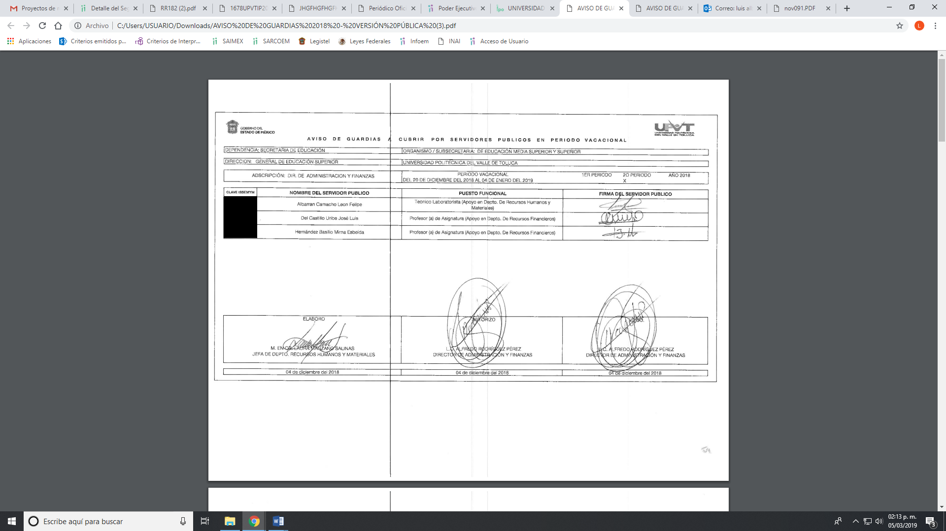
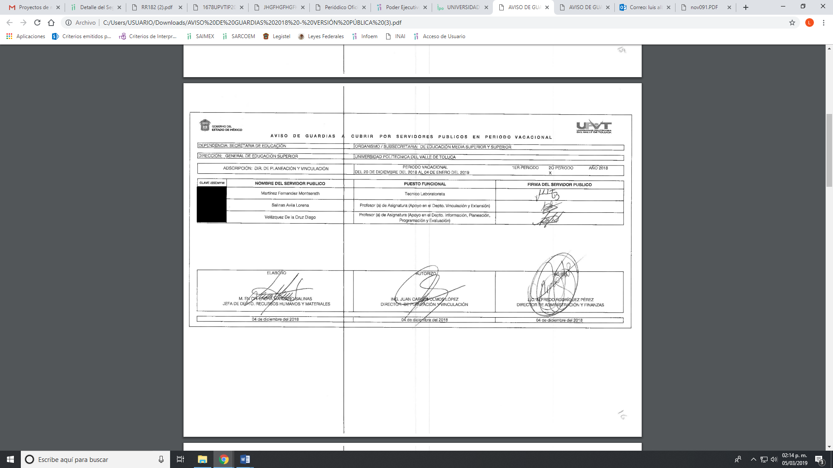
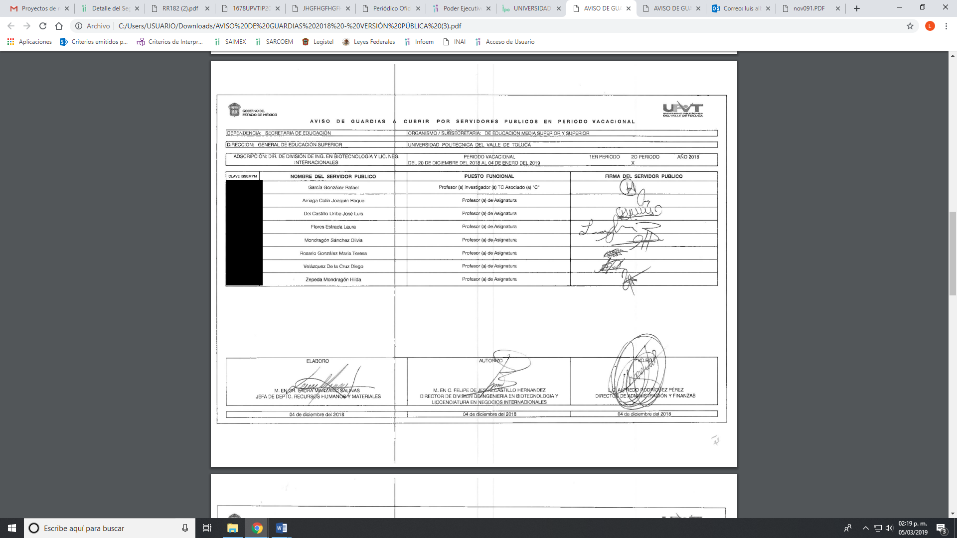
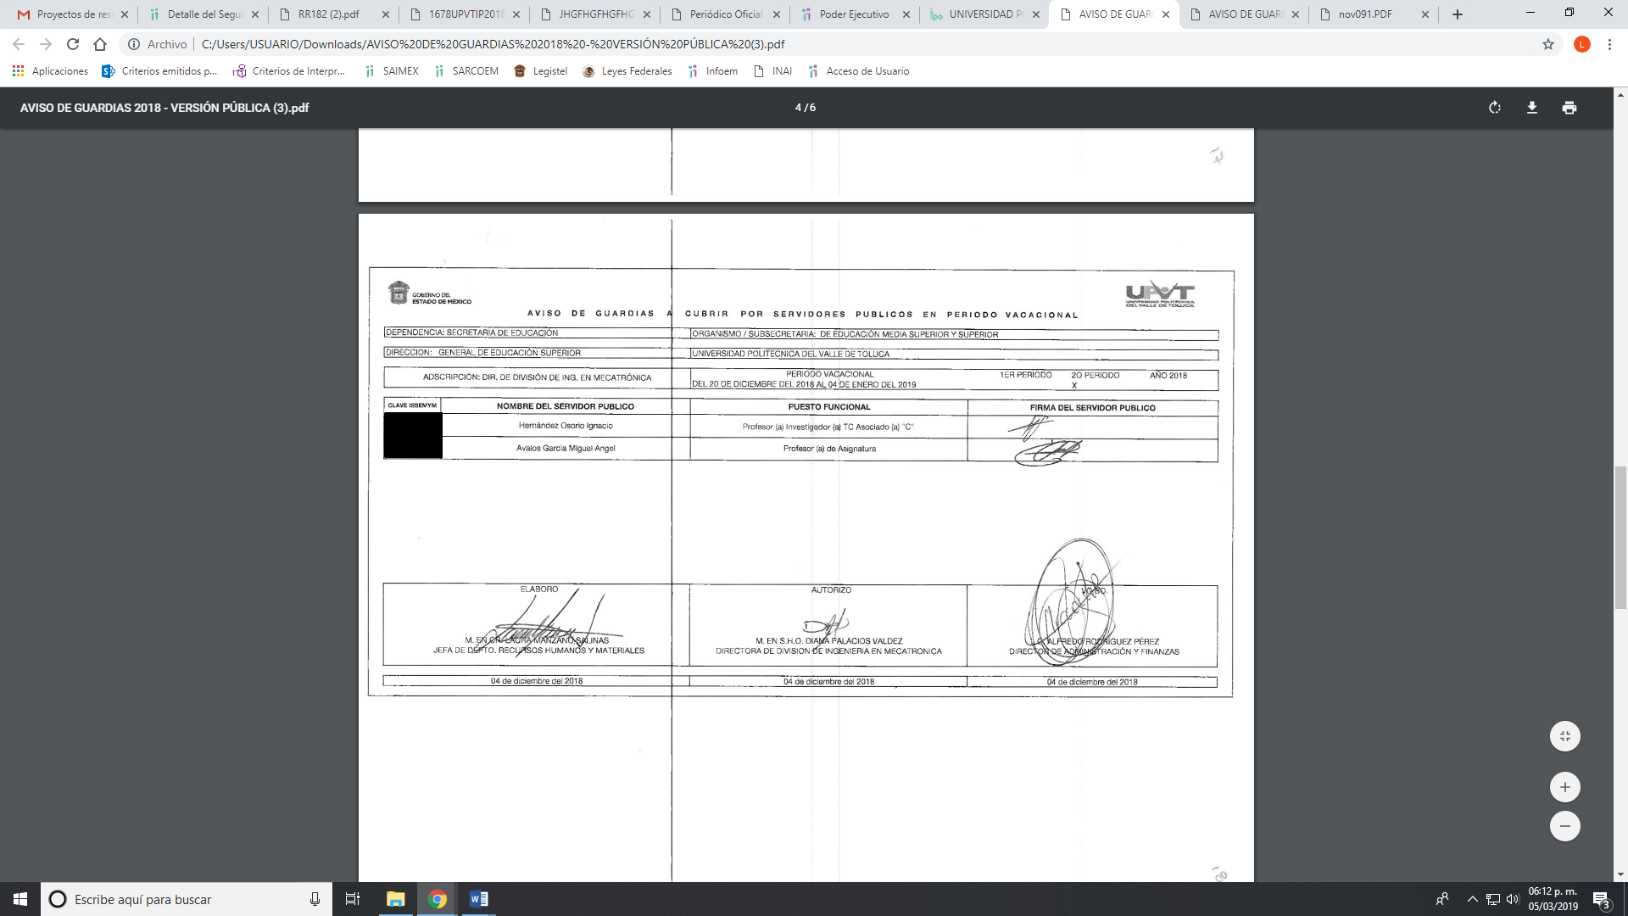
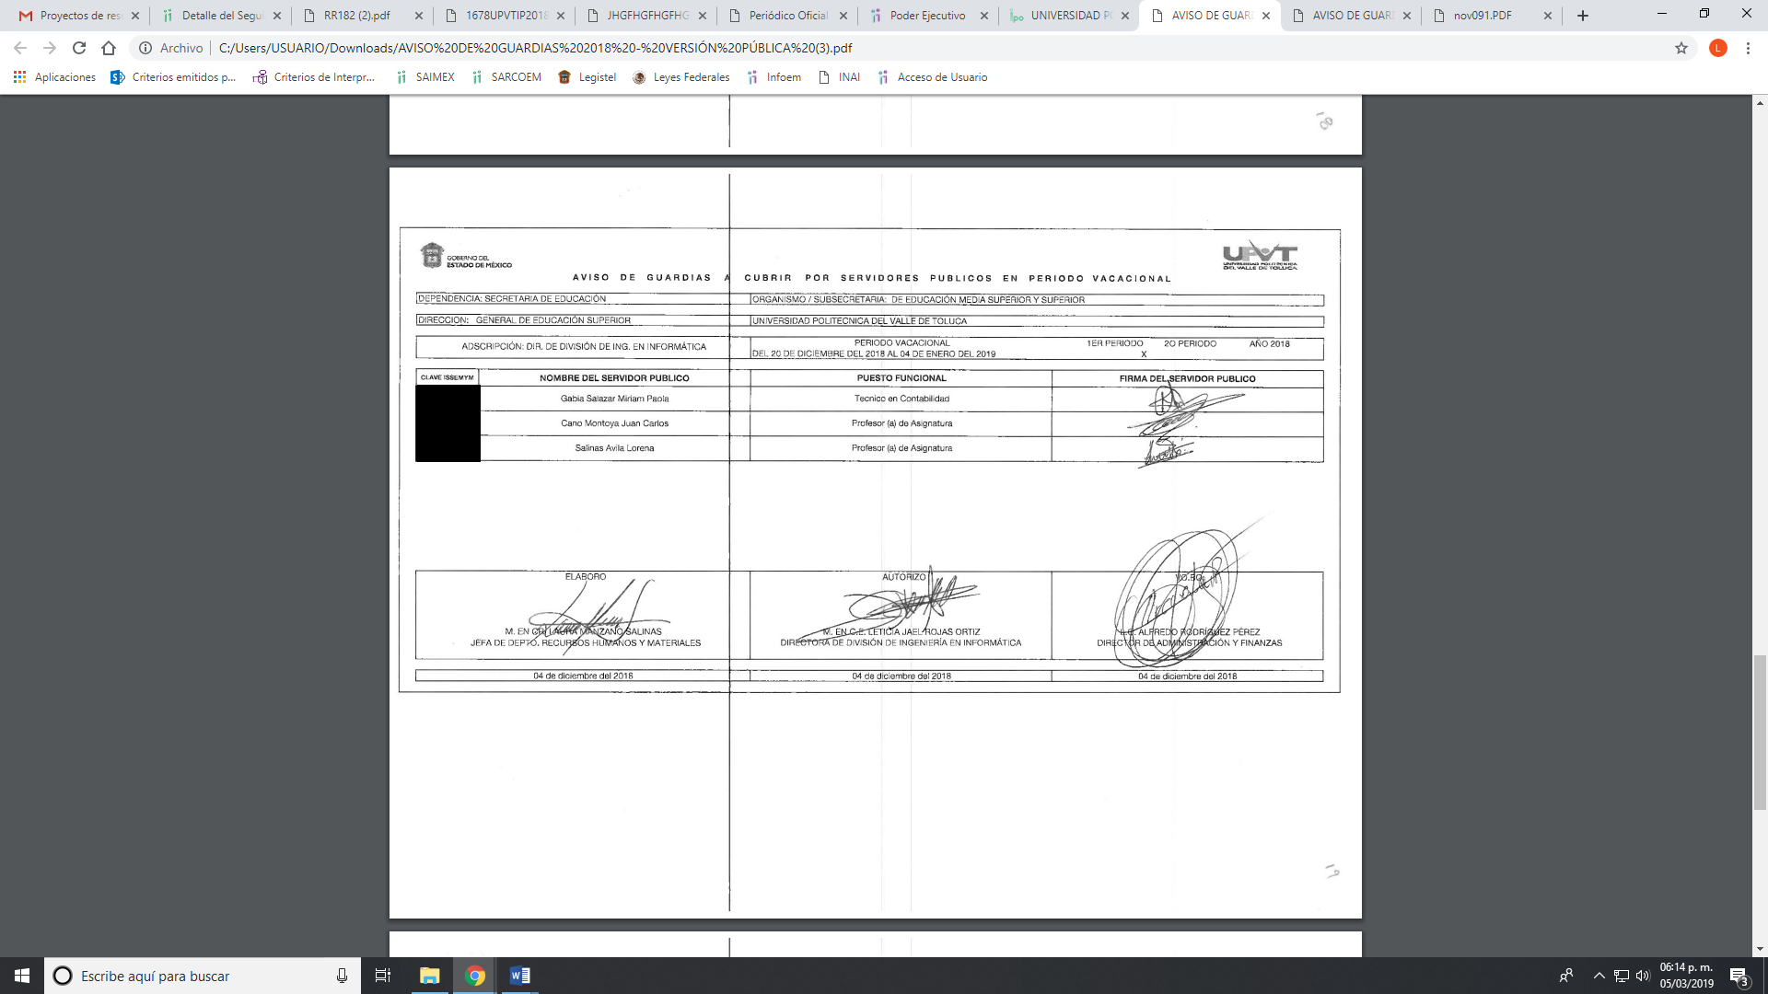
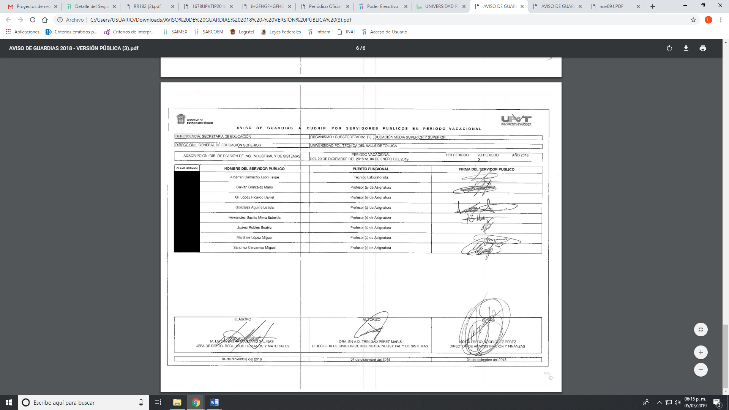
Es de lo anteriormente expuesto, que EL SUJETO OBLIGADO entregó la información requerida mediante la solicitud de acceso a la información pública, ya que anexó la relación de servidores públicos que laboraron en el segundo periodo vacacional; sin embargo, testó, suprimió datos que a su decir, encuadran en los supuestos de la Ley de Transparencia y Acceso a la Información Pública del Estado de México y Municipios, como se desprende de la respuesta, misma que se inserta sólo la parte en estudio:
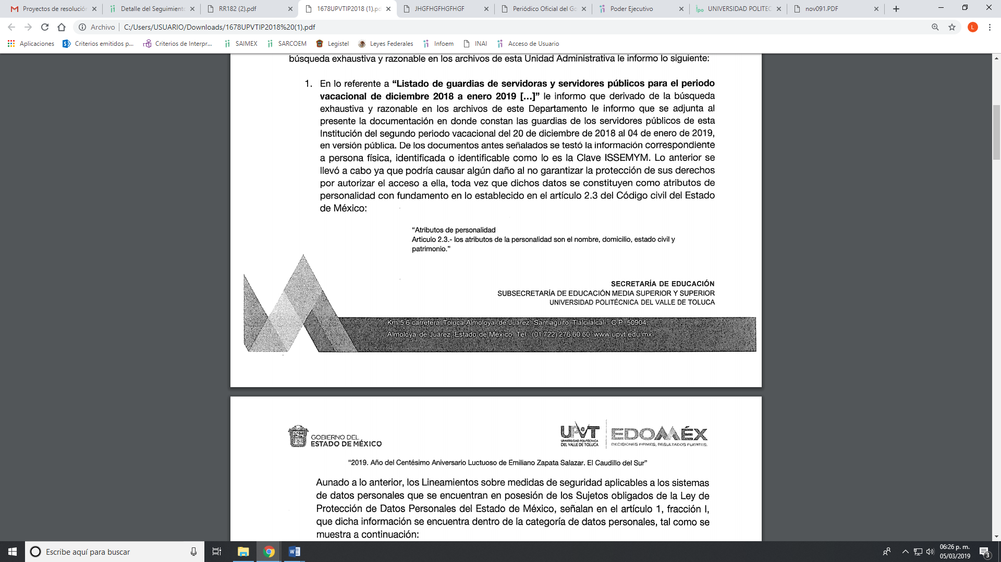
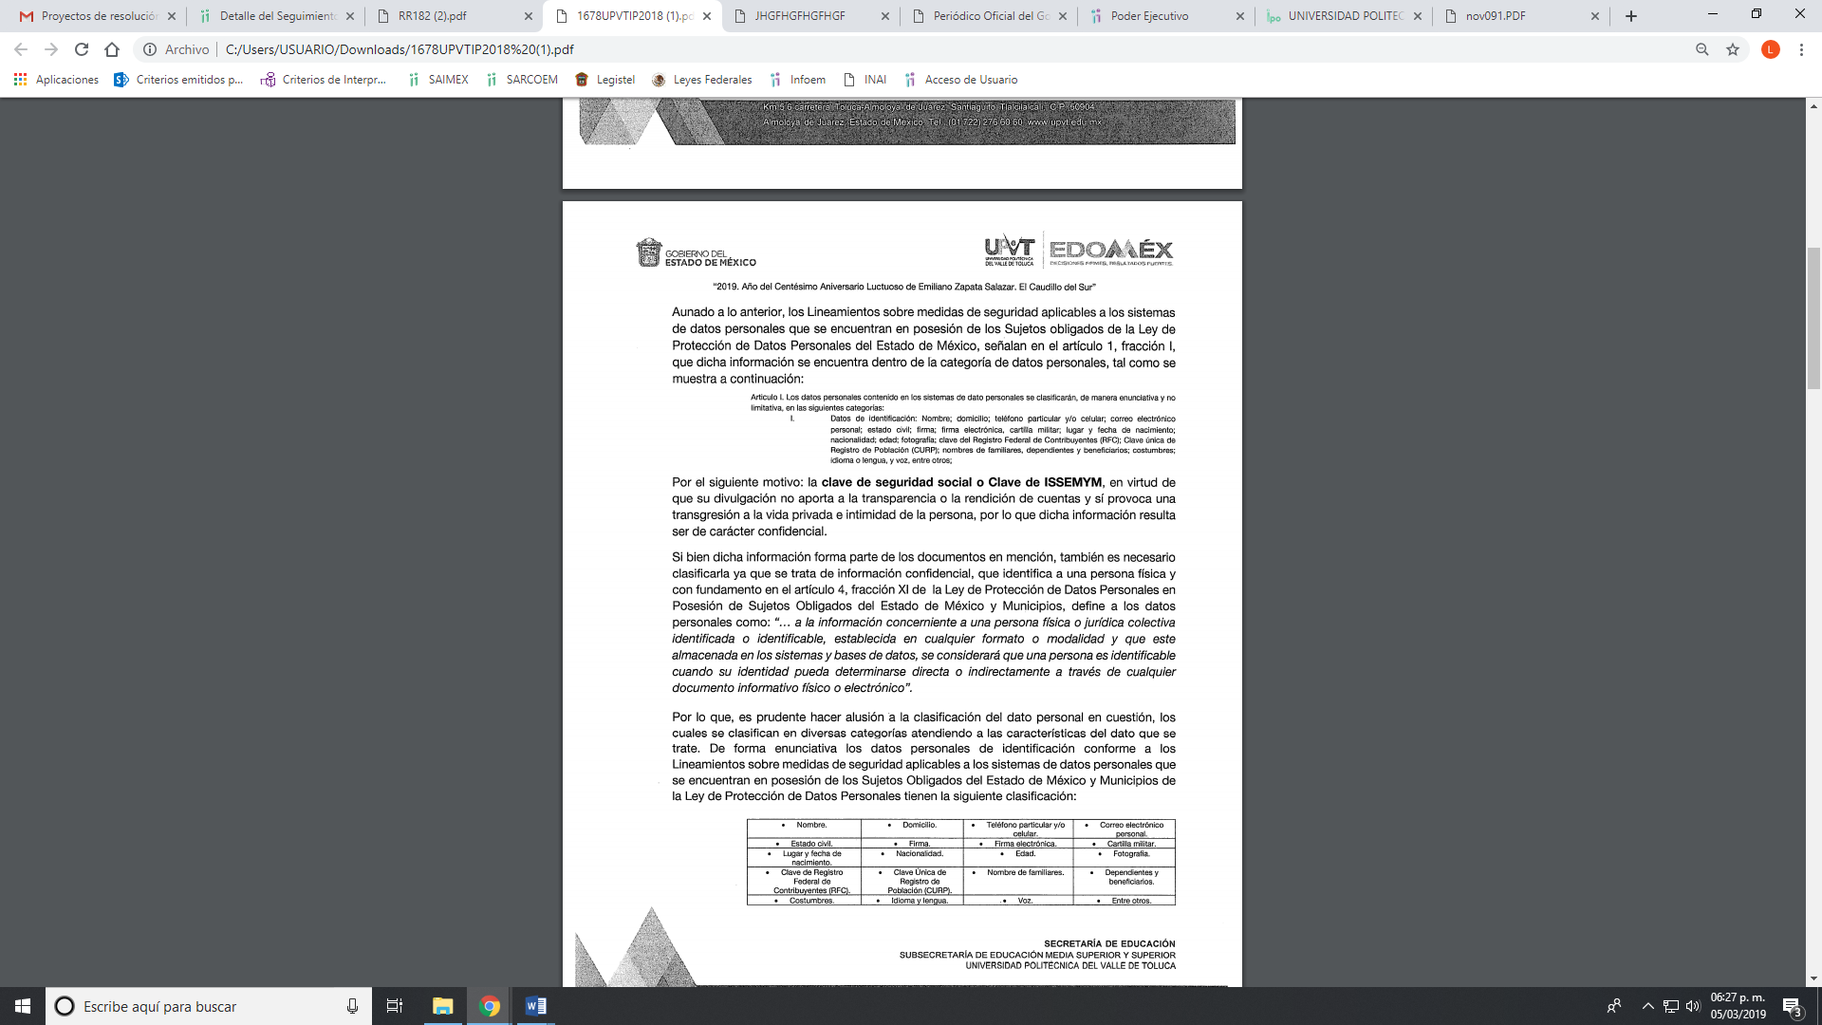
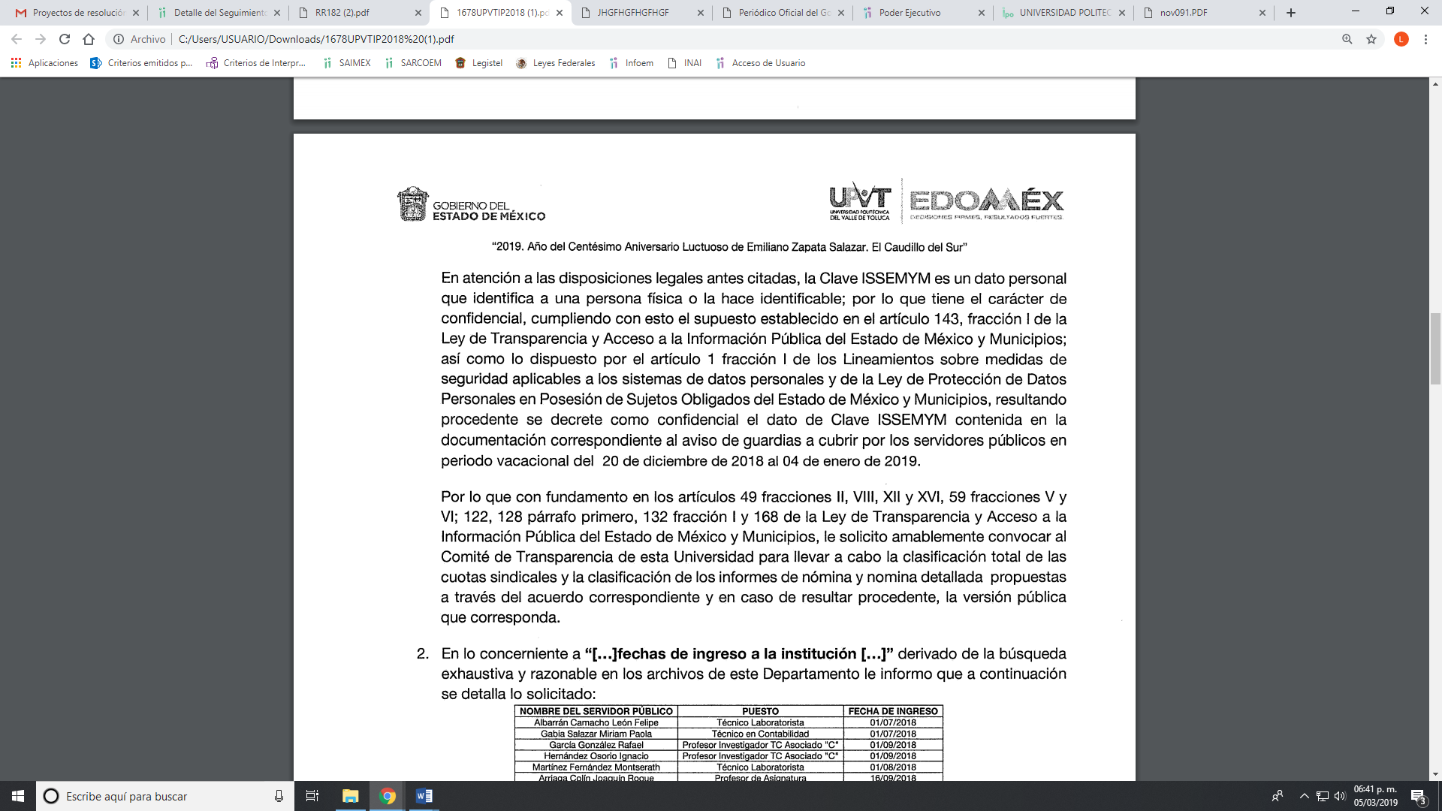Si bien es cierto, fundamento y motivo el dato que se testó en el documento que entregó en respuesta, también lo es que no siguió el procedimiento establecido en la Ley de la materia que dispone que la clasificación de la información tiene que cumplir con las formalidades establecidas en la normativa; es decir, mediante acuerdo debidamente fundado y motivado, en términos de los numerales 49, fracción VIII y 132, fracciones I, II y III de la Ley de Transparencia y Acceso a la Información Pública del Estado de México y Municipios, numerales Segundo, fracción XVIII, y del Cuarto al Décimo Primero de los Lineamientos Generales en materia de Clasificación y Desclasificación de la Información; así como, para la elaboración de Versiones Públicas, que literalmente expresan:
“Artículo 49. Los Comités de Transparencia tendrán las siguientes atribuciones:
VIII. Aprobar, modificar o revocar la clasificación de la información;
Artículo 132. La clasificación de la información se llevará a cabo en el momento en que:
I. Se reciba una solicitud de acceso a la información;
II. Se determine mediante resolución de autoridad competente; o
III. Se generen versiones públicas para dar cumplimiento a las obligaciones de transparencia previstas en esta Ley.”
“Segundo.- Para efectos de los presentes Lineamientos Generales, se entenderá por:
XVIII. Versión pública: El documento a partir del que se otorga acceso a la información, en el que se testan partes o secciones clasificadas, indicando el contenido de éstas de manera genérica, fundando y motivando la reserva o confidencialidad, a través de la resolución que para tal efecto emita el Comité de Transparencia.
Cuarto. Para clasificar la información como reservada o confidencial, de manera total o parcial, el titular del área del sujeto obligado deberá atender lo dispuesto por el Título Sexto de la Ley General, en relación con las disposiciones contenidas en los presentes lineamientos, así como en aquellas disposiciones legales aplicables a la materia en el ámbito de sus respectivas competencias, en tanto estas últimas no contravengan lo dispuesto en la Ley General.
Los sujetos obligados deberán aplicar, de manera estricta, las excepciones al derecho de acceso a la información y sólo podrán invocarlas cuando acrediten su procedencia.
Quinto. La carga de la prueba para justificar toda negativa de acceso a la información, por actualizarse cualquiera de los supuestos de clasificación previstos en la Ley General, la Ley Federal y leyes estatales, corresponderá a los sujetos obligados, por lo que deberán fundar y motivar debidamente la clasificación de la información ante una solicitud de acceso o al momento en que generen versiones públicas para dar cumplimiento a las obligaciones de transparencia, observando lo dispuesto en la Ley General y las demás disposiciones aplicables en la materia.
Sexto. Los sujetos obligados no podrán emitir acuerdos de carácter general ni particular que clasifiquen documentos o expedientes como reservados, ni clasificar documentos antes de que se genere la información o cuando éstos no obren en sus archivos.
La clasificación de información se realizará conforme a un análisis caso por caso, mediante la aplicación de la prueba de daño y de interés público.
Séptimo. La clasificación de la información se llevará a cabo en el momento en que:
I. Se reciba una solicitud de acceso a la información;
II. Se determine mediante resolución de autoridad competente, o
III. Se generen versiones públicas para dar cumplimiento a las obligaciones de transparencia previstas en la Ley General, la Ley Federal y las correspondientes de las entidades federativas.
Los titulares de las áreas deberán revisar la clasificación al momento de la recepción de una solicitud de acceso a la información, para verificar si encuadra en una causal de reserva o de confidencialidad.
Octavo. Para fundar la clasificación de la información se debe señalar el artículo, fracción, inciso, párrafo o numeral de la ley o tratado internacional suscrito por el Estado mexicano que expresamente le otorga el carácter de reservada o confidencial.
Para motivar la clasificación se deberán señalar las razones o circunstancias especiales que lo llevaron a concluir que el caso particular se ajusta al supuesto previsto por la norma legal invocada como fundamento.
En caso de referirse a información reservada, la motivación de la clasificación también deberá comprender las circunstancias que justifican el establecimiento de determinado plazo de reserva.
Tratándose de información clasificada como confidencial respecto de la cual se haya determinado su conservación permanente por tener valor histórico, ésta conservará tal carácter de conformidad con la normativa aplicable en materia de archivos.
Los documentos contenidos en los archivos históricos y los identificados como históricos confidenciales no serán susceptibles de clasificación como reservados.
Noveno. En los casos en que se solicite un documento o expediente que contenga partes o secciones clasificadas, los titulares de las áreas deberán elaborar una versión pública fundando y motivando la clasificación de las partes o secciones que se testen, siguiendo los procedimientos establecidos en el Capítulo IX de los presentes lineamientos.
Décimo. Los titulares de las áreas, deberán tener conocimiento y llevar un registro del personal que, por la naturaleza de sus atribuciones, tenga acceso a los documentos clasificados. Asimismo, deberán asegurarse de que dicho personal cuente con los conocimientos técnicos y legales que le permitan manejar adecuadamente la información clasificada, en los términos de los Lineamientos para la Organización y Conservación de Archivos.
En ausencia de los titulares de las áreas, la información será clasificada o desclasificada por la persona que lo supla, en términos de la normativa que rija la actuación del sujeto obligado.
Décimo primero. En el intercambio de información entre sujetos obligados para el ejercicio de sus atribuciones, los documentos que se encuentren clasificados deberán llevar la leyenda correspondiente de conformidad con lo dispuesto en el Capítulo VIII de los presentes lineamientos.” (Sic)

En ese sentido, para garantizar el derecho de acceso a la información pública, sólo podrán ser testados los datos que actualicen las hipótesis previstas en el precepto legal anteriormente citado, y en la que el Comité de Transparencia del SUJETO OBLIGADO deberá emitir el Acuerdo de Clasificación correspondiente debidamente fundado y motivado, haciendo hincapié en cumplir cabalmente con las formalidades previstas en el precepto; así como, con los numerales aplicables de los Lineamientos, antes referidos.
Es por lo expuesto, que se debe ordenar entregar al SUJETO OBLIGADO el acuerdo que sustente la versión pública de la información relativa a los documentos de los servidores públicos que cubrieron las guardias del segundo periodo vacacional, entregadas en respuesta.
En relación al segundo punto por el que el particular requirió al SUJETO OBLIGADO las fechas de ingreso a la institución de los servidores públicos que realizaron las guardias del segundo periodo vacacional 2018-2019, y es que mediante respuesta le señaló lo siguiente:
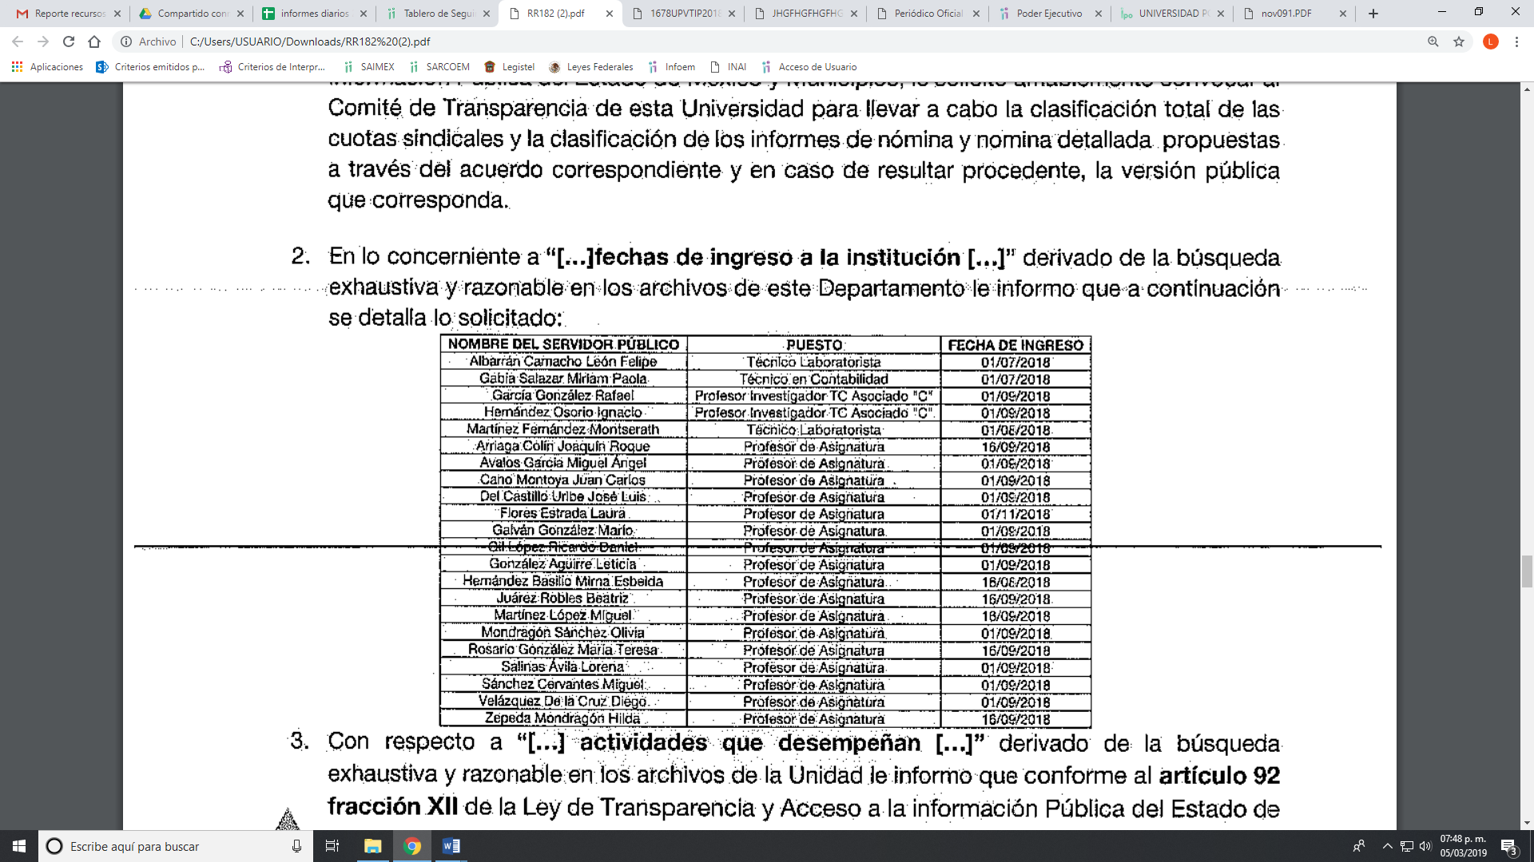
Información que EL SUJETO OBLIGADO ratificó en respuesta, para lo cual al haber entregado la información de mérito, satisfizo el derecho de acceso a la información pública y le hizo entrega de lo requerido referente a las fechas de ingreso de los servidores públicos que cubrieron las guardias del segundo periodo vacacional; por lo que, se tiene por colmado este punto, ya que al haber anexado el documento, este Instituto no está facultado para manifestarse sobre la veracidad del mismo, pues no existe precepto legal alguno en la Ley de la materia que lo faculte para, vía recurso de revisión, pronunciarse al respecto. Sirve de apoyo a lo anterior, por analogía, el criterio 31-10 emitido por el entonces Instituto Federal de Acceso a la Información que a la letra dice:

“El Instituto Federal de Acceso a la Información y Protección de Datos no cuenta con facultades para pronunciarse respecto de la veracidad de los documentos proporcionados por los sujetos obligados. El Instituto Federal de Acceso a la Información y Protección de Datos es un órgano de la Administración Pública Federal con autonomía operativa, presupuestaria y de decisión, encargado de promover y difundir el ejercicio del derecho de acceso a la información; resolver sobre la negativa de las solicitudes de acceso a la información; y proteger los datos personales en poder de las dependencias y entidades. Sin embargo, no está facultado para pronunciarse sobre la veracidad de la información proporcionada por las autoridades en respuesta a las solicitudes de información que les presentan los particulares, en virtud de que en los artículos 49 y 50 de la Ley Federal de Transparencia y Acceso a la Información Pública Gubernamental no se prevé una causal que permita al Instituto Federal de Acceso a la Información y Protección de Datos conocer, vía recurso revisión, al respecto.”

En relación al siguiente punto mediante el cual el particular solicitó al SUJETO OBLIGADO las actividades que desempeñan dichos servidores, es que en respuesta y ratificado en Informe Justificado la autoridad le dio los pasos a seguir para arribar a lo peticionado como se puede advertir a continuación:
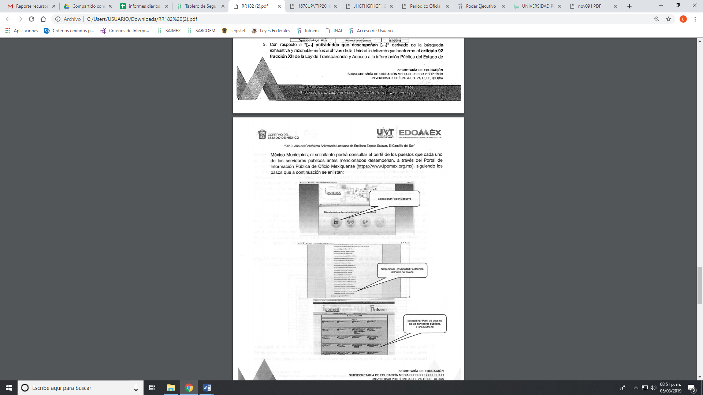
De lo anterior, esta Ponencia realizó los pasos que señaló EL SUJETO OBLIGADO encontrando lo siguiente:
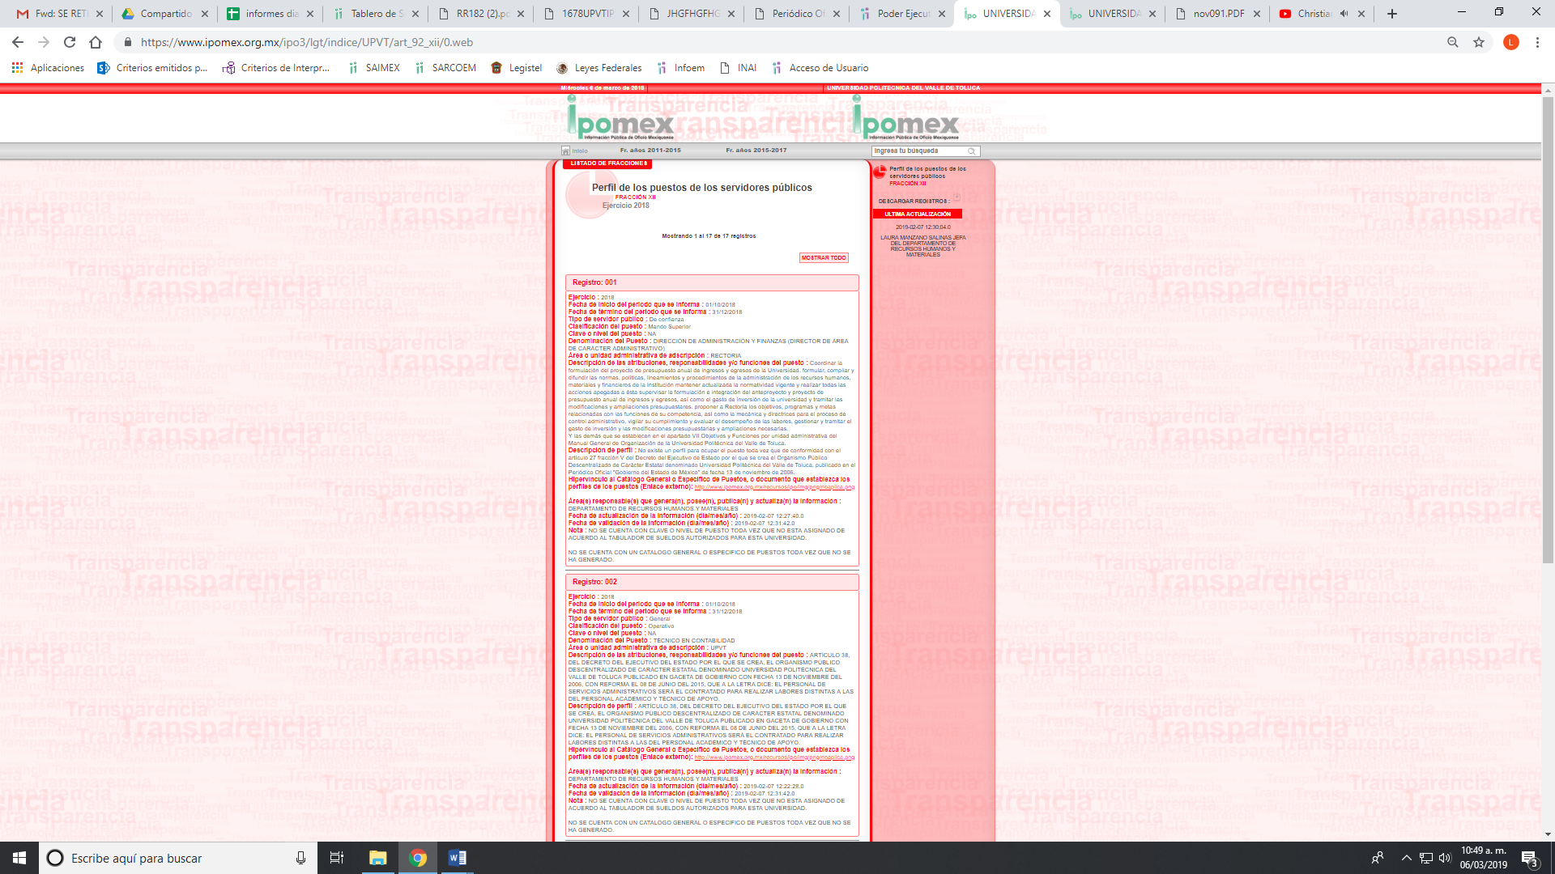
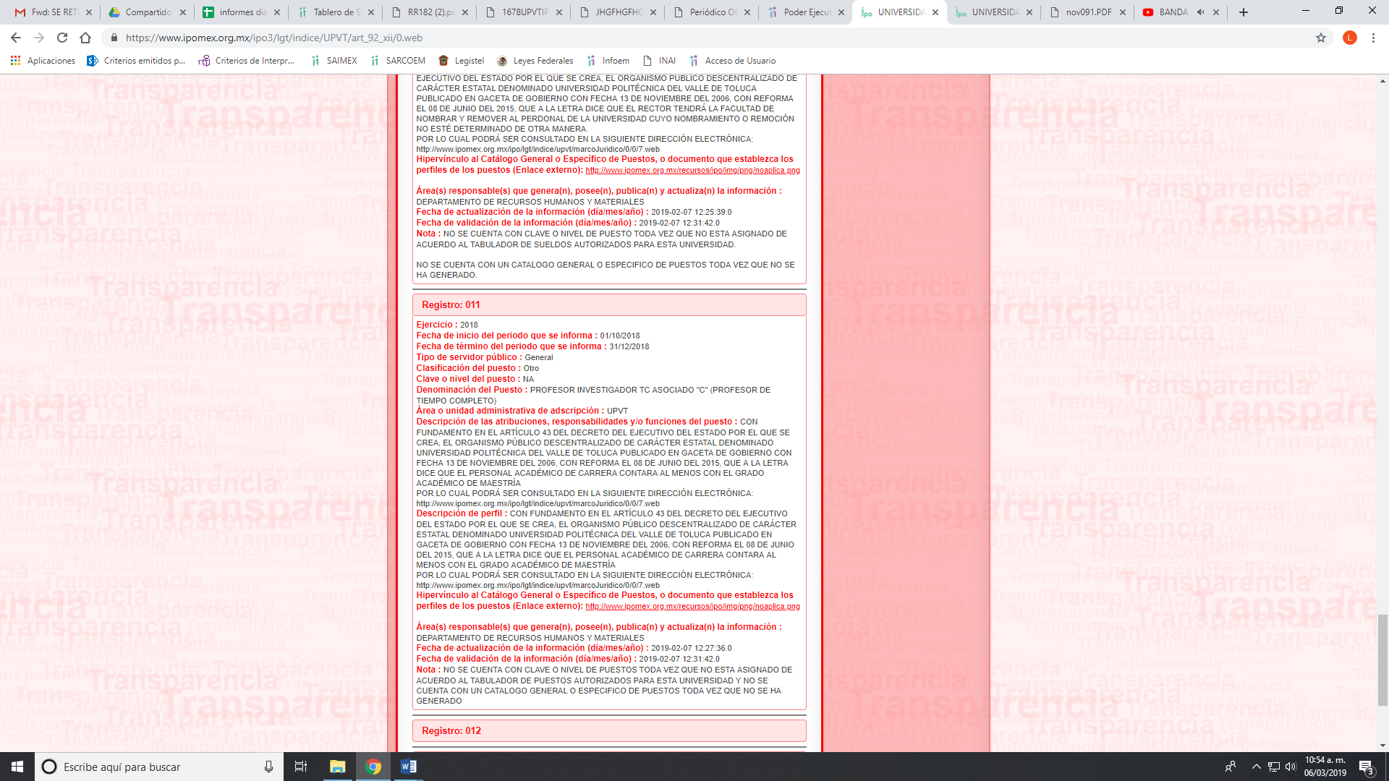
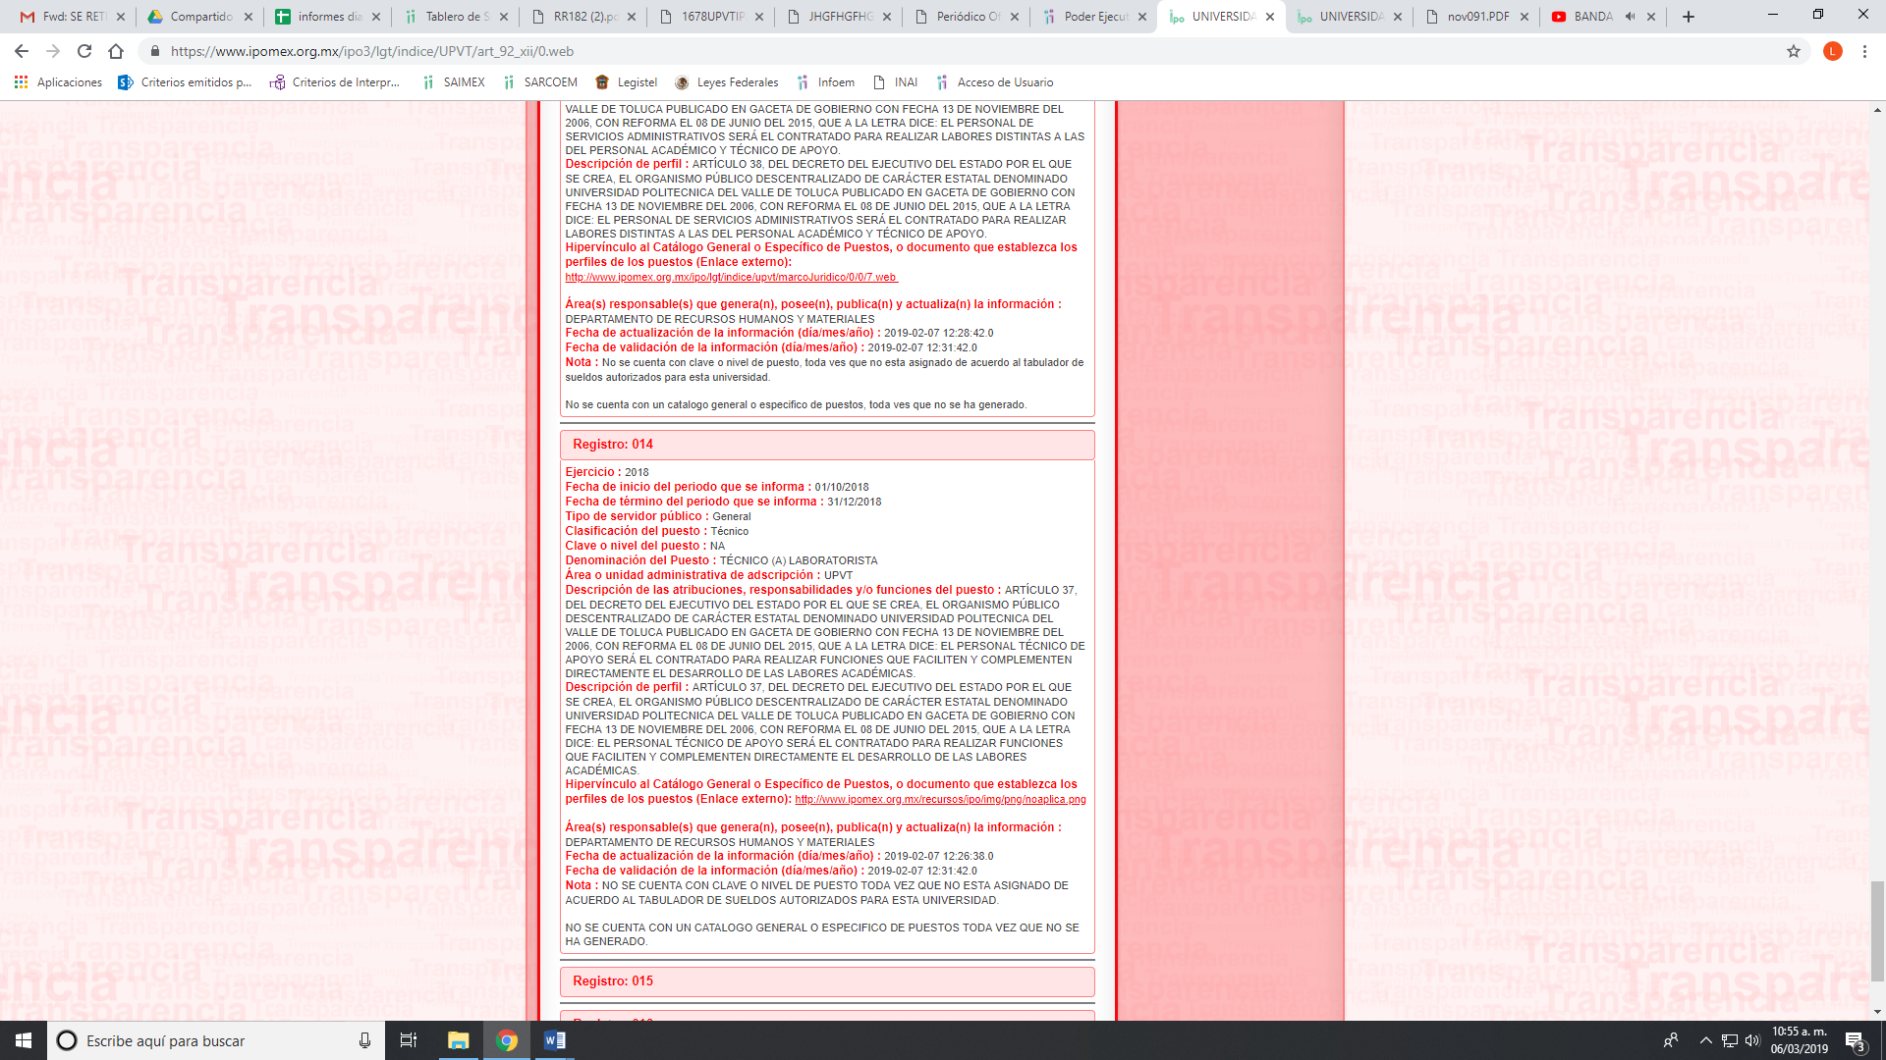
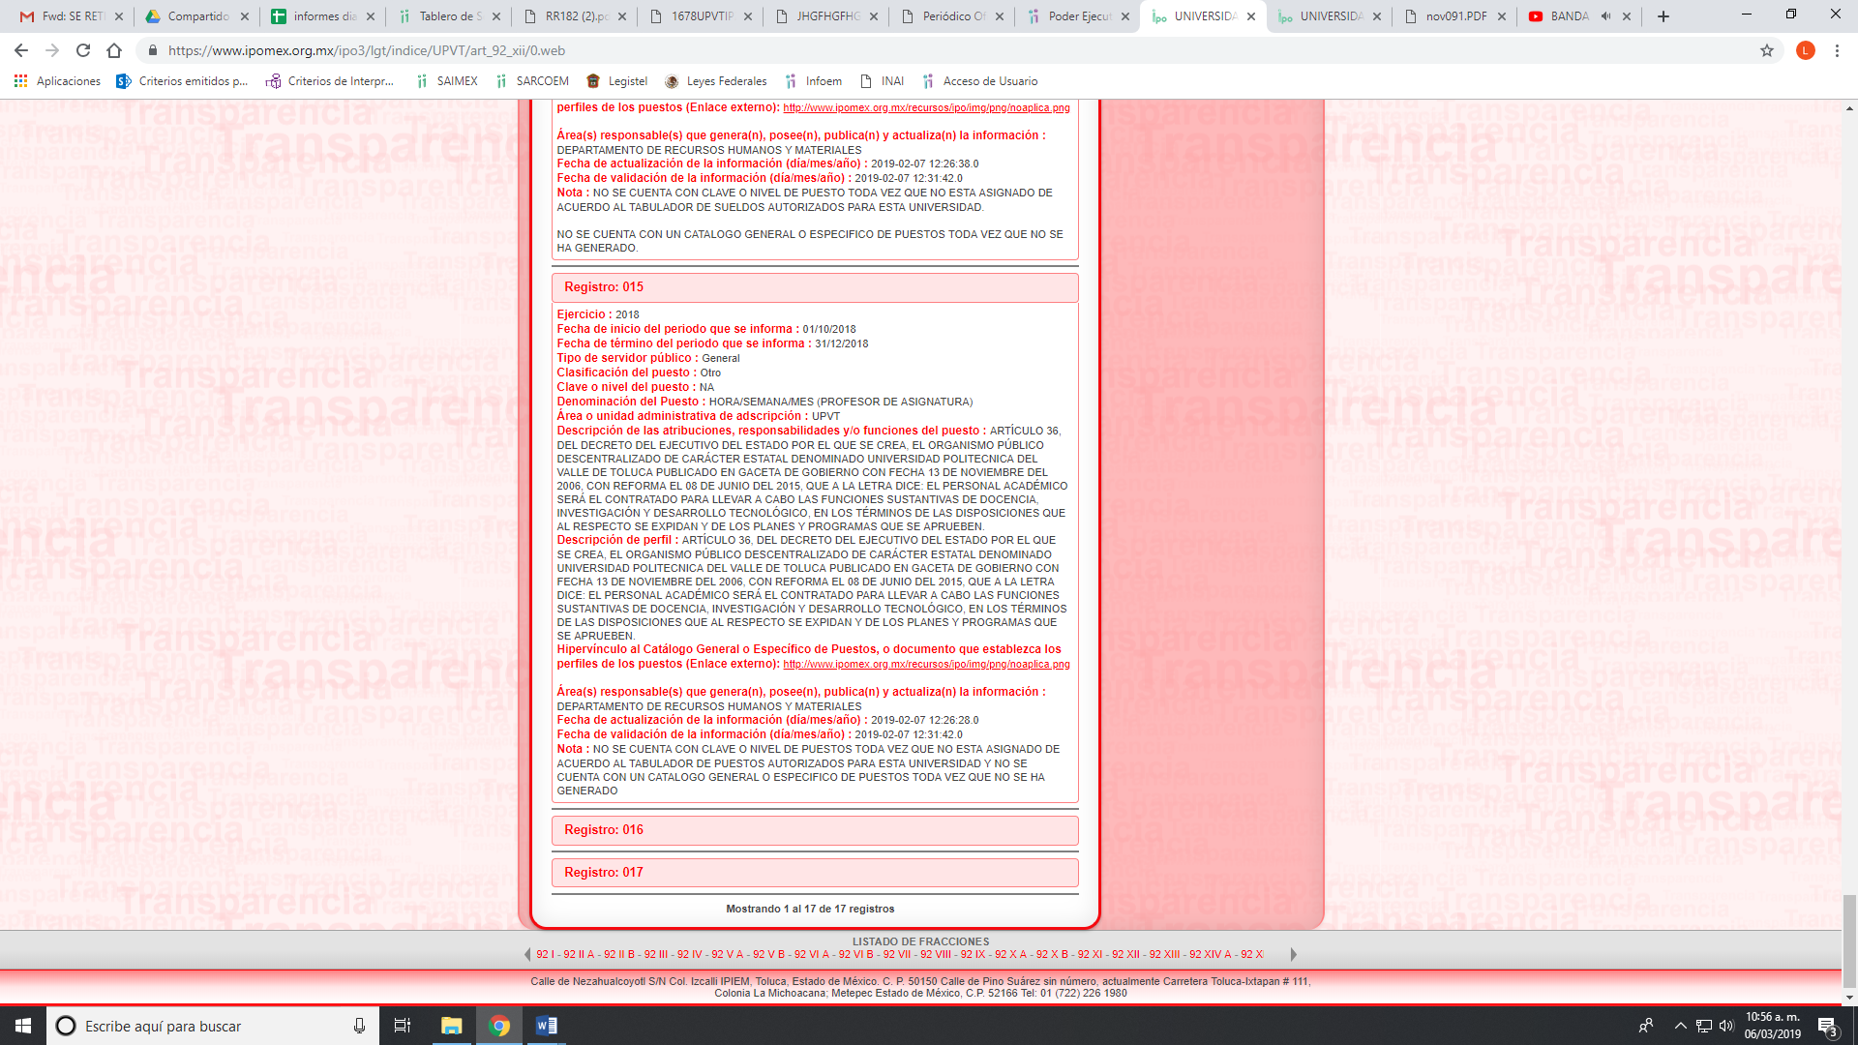
De lo inserto, se desprende que se encuentran las atribuciones, responsabilidades y/o funciones que desempeñan los servidores públicos en estudio; por lo que, EL SUJETO OBLIGADO cumplió con las obligaciones que establece los artículos 23, fracción I y 161 de la Ley de Transparencia y Acceso a la Información Pública del Estado de México y Municipios, que dispone:
“Artículo 23. Son sujetos obligados a transparentar y permitir el acceso a su información y proteger los datos personales que obren en su poder:
I. El Poder Ejecutivo del Estado de México, las dependencias, organismos auxiliares, órganos, entidades, fideicomisos y fondos públicos, así como la Procuraduría General de Justicia;”
Artículo 161. Cuando la información requerida por el solicitante ya esté disponible al público en medios impresos, tales como libros, compendios, trípticos, registros públicos, en formatos electrónicos disponibles en Internet o en cualquier otro medio, se le hará saber por el medio requerido por el solicitante la fuente, el lugar y la forma en que puede consultar, reproducir o adquirir dicha información en un plazo no mayor a cinco días hábiles. La fuente deberá ser precisa y concreta y no debe implicar que el solicitante realice una búsqueda en toda la información que se encuentre disponible.”
En consecuencia de lo anterior, es que se tiene por colmado el derecho de acceso a la información pública requerida por el particular en cuanto este punto.
Ahora bien, en relación a lo que requirió el particular a EL SUJETO OBLIGADO respecto del proceso de ingreso y de ser el caso promoción de los servidores públicos adscritos a la Universidad Politécnica del Valle de Toluca, a lo que en respuesta le indicó lo siguiente:
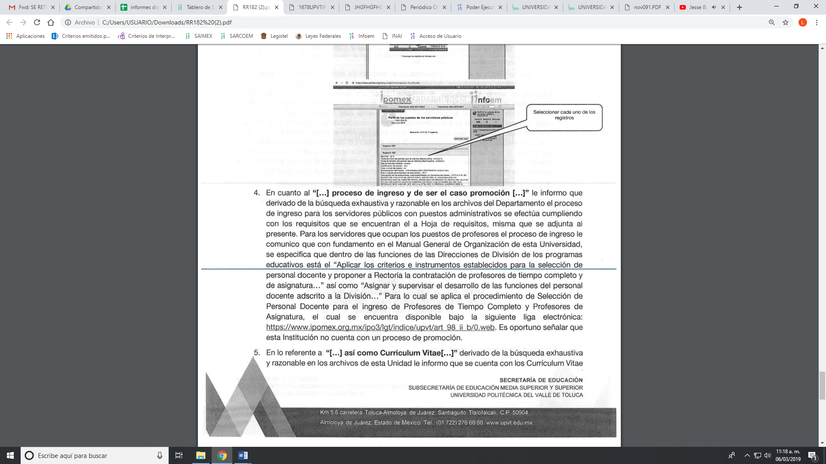
Es de esta forma, que le manifestó que para el ingreso para puestos administrativos se efectúa cumpliendo con los requisitos inmersos en un formato, mismo que le anexó y en cuanto a los puestos de profesores este se aplica el procedimiento de selección de Personal Docente de tiempo completo y de asignatura y este se encuentra bajo la liga electrónica https://www.ioimex.org.mx/ipo3/lgt/indice/upvt/art/98 ii b/0.web, misma contestación que ratificó mediante Informe Justificado, documentación que se anexa para mejor referencia:
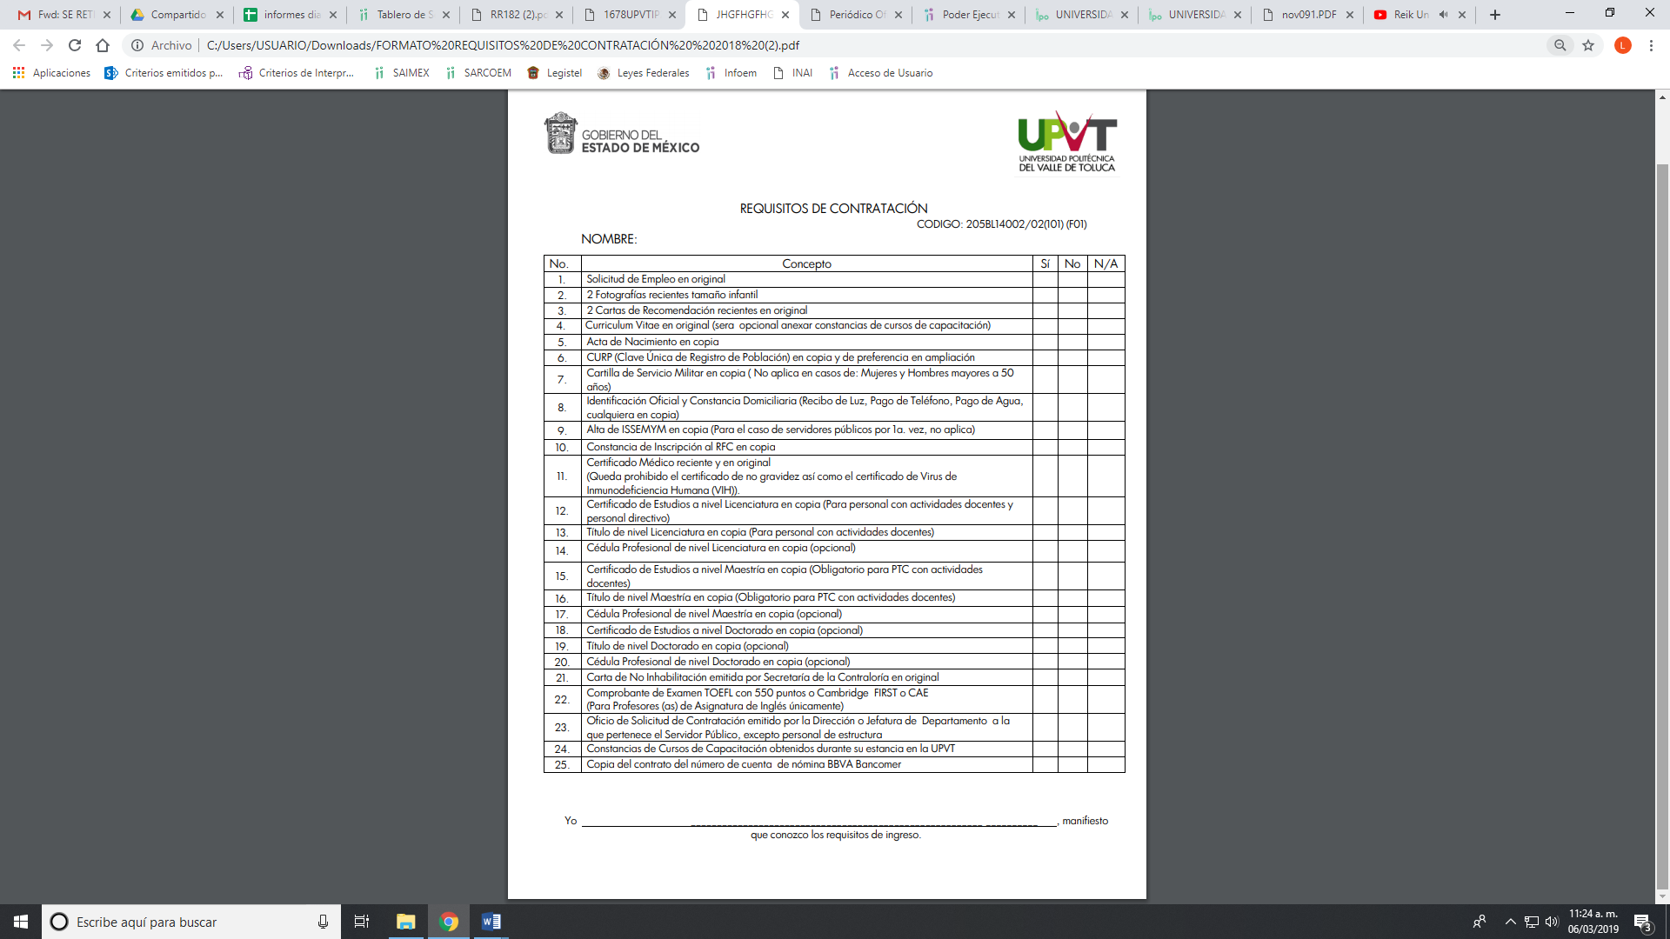
En cuanto a la liga electrónica y al hacer una revisión a la misma se encontró lo siguiente:
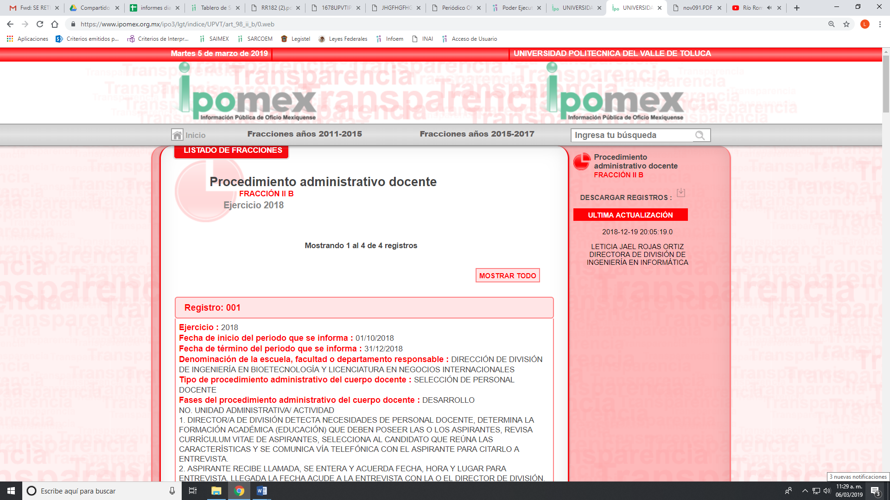
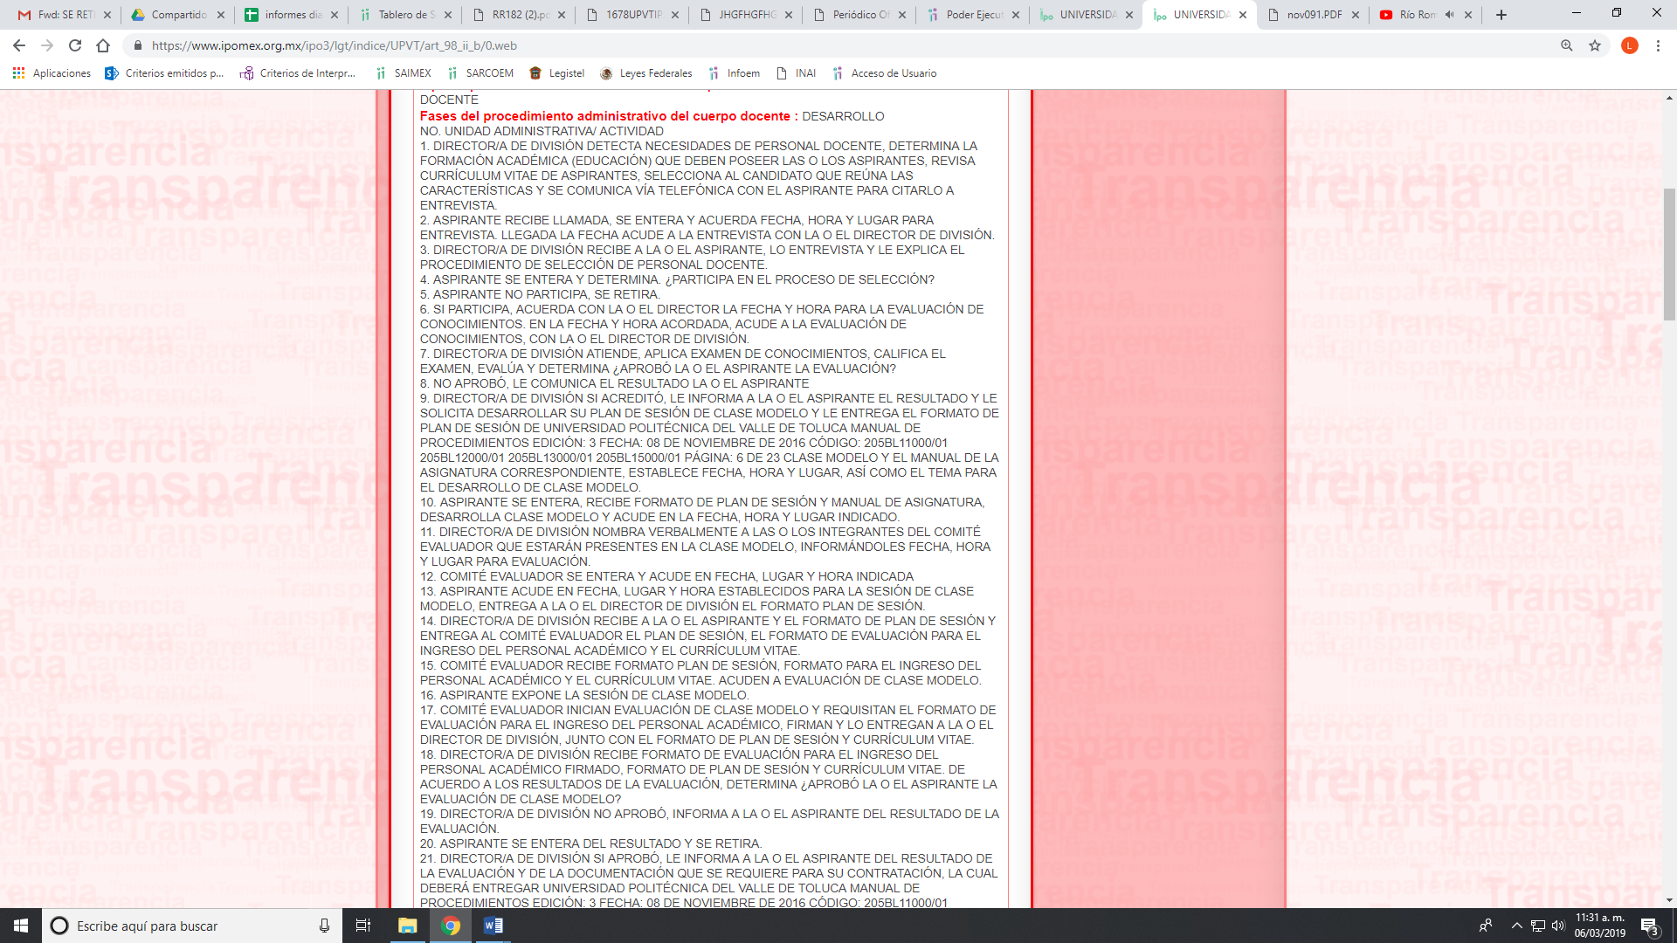
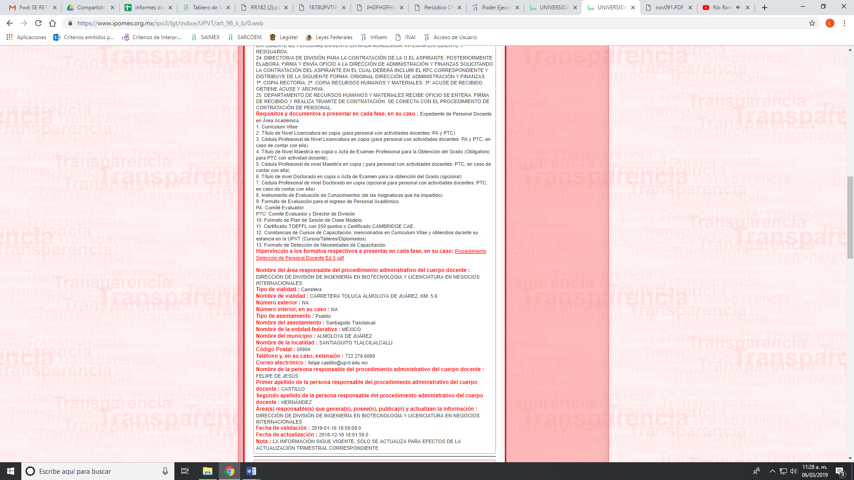
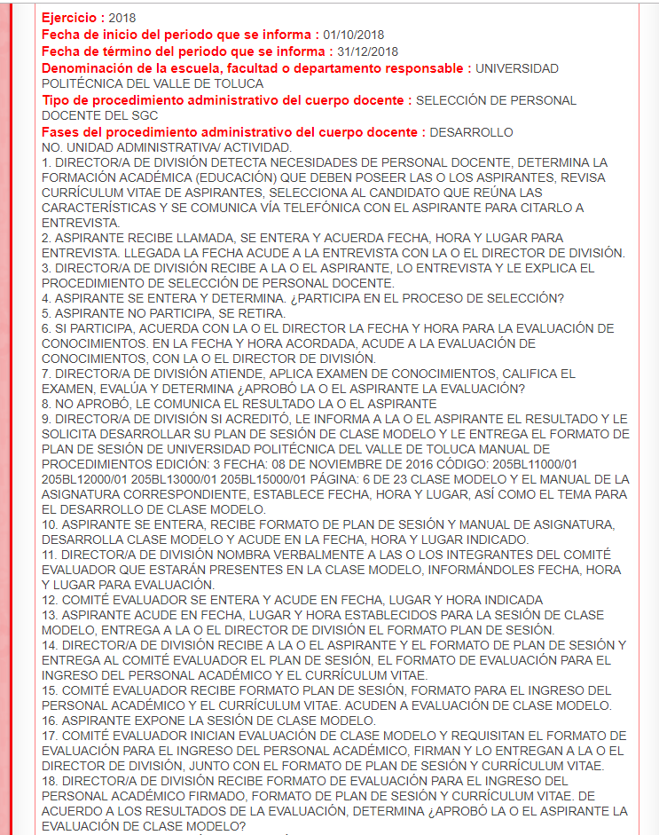
De conformidad, con la respuesta proporcionada por EL SUJETO OBLIGADO y que ratificó en Informe Justificado, es que le proporcionó la forma en que se procede al ingreso de los servidores públicos de puestos administrativos y es que estos son mediante el cumplimiento de los requisitos respecto del formato que le adjuntó; asimismo, en cuanto a al proceso de ingreso de los docentes, este se encuentra contemplado en la liga electrónica del que se advierte el procedimiento administrativo docente y en el que se desprende como es la selección del personal docente y las fases para la contratación de los mismos; por lo que, se colma el derecho de acceso a la información pública, requerido por el particular, respecto del punto en estudio.
En relación, a los Currículum Vitae, requeridos por el particular al SUJETO OBLIGADO y de acuerdo a la respuesta otorgada por éste a dicha solicitud, le adjunto la información como se desprende de las siguientes imágenes:
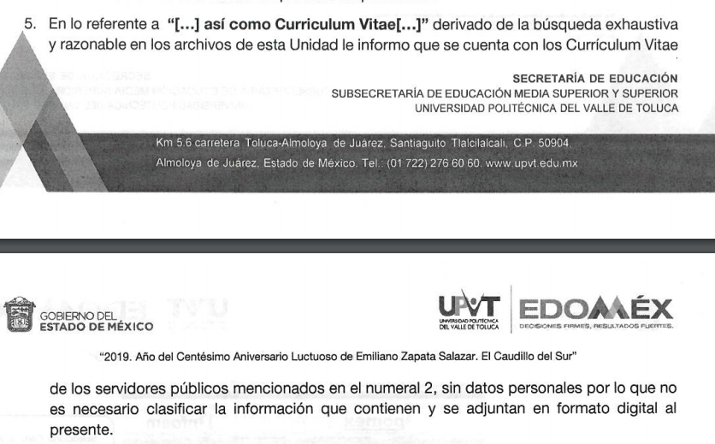
Asimismo, anexo lo siguiente y que por ser del conocimiento de las partes y por economía procesal sólo se inserta lo siguiente:
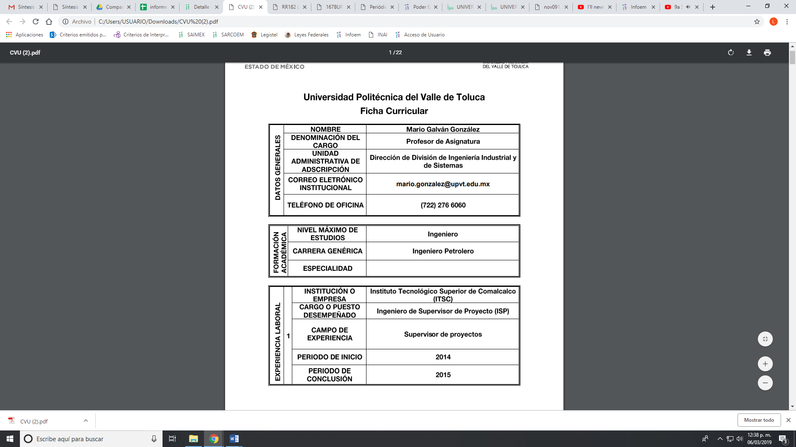
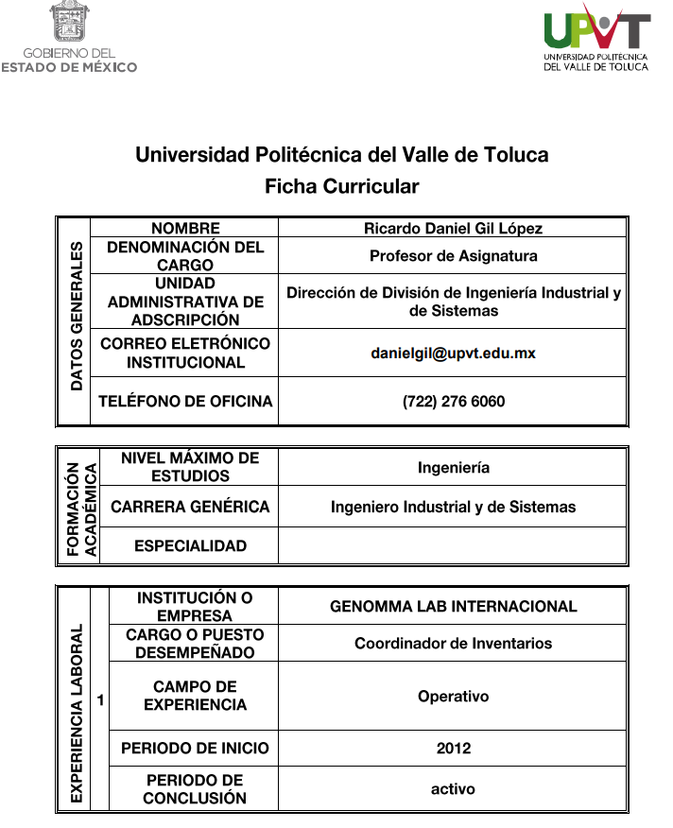
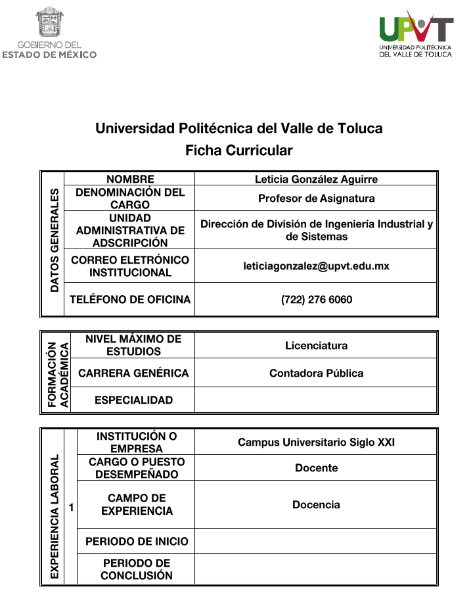
Es de lo anteriormente expuesto, que EL SUJETO OBLIGADO remite la información requerida por el particular; en virtud, de haber anexado las fichas curriculares de los servidores públicos que cubrieron las guardias del segundo periodo oficial de diciembre 2018-2019, aunado a que tarificó dicha información en Informe Justificado; por lo que, al haber realizado el pronunciamiento y remitido la información esta Órgano Garante no pude dudar de la veracidad de la información, como ya quedó asentado en párrafos que anteceden, motivo por el cual, se tiene por garantizado el derecho consagrado en la Constitución Política de los Estados Unidos Mexicanos, la Constitución Política del Estado Libre y Soberano de México y las Leyes de la materia, por lo que se tiene por colmado el presente punto.
Por último, y en relación a lo que refirió el particular en la solicitud de acceso a la información pública referente a “. . .para saber si sigue llegando escoria despedida del Comecyt.” al respecto, el sujeto olbigado manifestó:
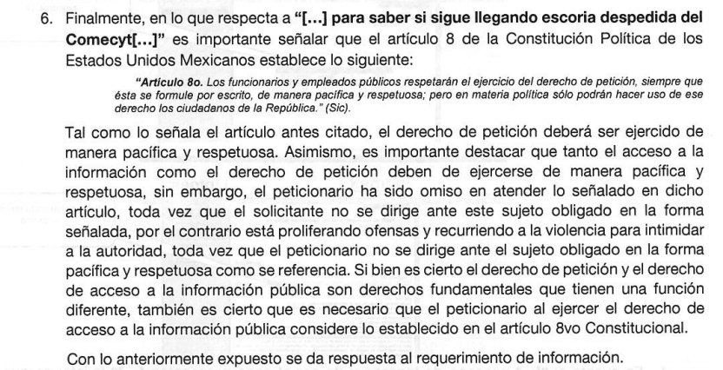
De esta forma y como se planteó la solicitud al SUJETO OBLIGADO es evidente que no se realizaron con respeto a los servidores públicos de la Universidad Politécnica del Valle de Toluca, razón por la cual es oportuno señalar que si bien es cierto los artículos 6° y 8° de la Constitución Política de los Estados Unidos Mexicanos tienen como fin garantizar que la autoridad atienda las peticiones y solicitudes de información de las personas, también es imperante que los particulares, en el ejercicio del derecho de petición, dirijan los escritos o solicitudes a la autoridad dentro de un margen de respeto, tal como lo dispone el artículo 8° constitucional, que por afinidad es aplicable para el ejercicio de derecho de acceso al a información, debiéndose redactar de manera pacífica y respetuosa las solicitudes de información sin necesidad alguna de proferir injurias hacia las autoridades.
Sustenta lo anterior la Tesis Aislada 2019291, emitida por la Segunda Sala de la Suprema Corte de Justicia de la Nación:

“ACCESO A LA INFORMACIÓN PÚBLICA. LA CONSULTA RELATIVA QUE AL EFECTO PRESENTEN LOS SOLICITANTES, DEBE CUMPLIR CON LOS REQUISITOS CONSTITUCIONALES PARA EJERCER EL DERECHO DE PETICIÓN.
El artículo 6o., apartado A, fracción III, de la Constitución Política de los Estados Unidos Mexicanos establece que toda persona, sin necesidad de acreditar interés alguno o justificar su utilización, tendrá acceso gratuito a la información pública, a sus datos personales o a la rectificación de éstos; de esta manera, la solicitud de acceso a la información pública que al efecto presenten los particulares, no tendrá como requisito demostrar el interés, la finalidad por la que se solicitan los datos respectivos o su identidad; no obstante, el hecho de que sea una petición dirigida a servidores públicos, no la exime de cumplir con los requisitos constitucionales previstos en el artículo 8o. de la Ley Fundamental, por lo que deberá formularse por escrito, de manera pacífica y respetuosa.
SEGUNDA SALA
Amparo en revisión 467/2017. HSBC México, S.A., Institución de Banca Múltiple, Grupo Financiero HSBC. 9 de enero de 2019. Cinco votos de los Ministros Alberto Pérez Dayán, Eduardo Medina Mora I., José Fernando Franco González Salas, Margarita Beatriz Luna Ramos y Javier Laynez Potisek. Ponente: Alberto Pérez Dayán. Secretario: Jorge Jannu Lizárraga Delgado.

Así como, la Jurisprudencia 2003302 emitida por la Suprema Corte de Justicia de la Nación, la cual refiere lo siguiente:

“LIBERTAD DE EXPRESIÓN. LA CONSTITUCIÓN NO RECONOCE EL DERECHO AL INSULTO. “Si bien es cierto que cualquier individuo que participe en un debate público de interés general debe abstenerse de exceder ciertos límites, como el respeto a la reputación y a los derechos de terceros, también lo es que está permitido recurrir a cierta dosis de exageración, incluso de provocación, es decir, puede ser un tanto desmedido en sus declaraciones, y es precisamente en las expresiones que puedan ofender, chocar, perturbar, molestar, inquietar o disgustar donde la libertad de expresión resulta más valiosa. Así pues, no todas las críticas que supuestamente agravien a una persona, grupo, o incluso a la sociedad o al Estado pueden ser descalificadas y objeto de responsabilidad legal, aunque el uso de la libertad de expresión para criticar o atacar mediante el empleo de términos excesivamente fuertes y sin articular una opinión, puede conllevar una sanción que no resultaría violatoria de la libertad de expresión. En este sentido, es importante enfatizar que la Constitución Política de los Estados Unidos Mexicanos no reconoce un derecho al insulto o a la injuria gratuita, sin embargo, tampoco veda expresiones inusuales, alternativas, indecentes, escandalosas, excéntricas o simplemente contrarias a las creencias y posturas mayoritarias, aun cuando se expresen acompañadas de expresiones no verbales, sino simbólicas. Consecuentemente, el derecho al honor prevalece cuando la libertad de expresión utiliza frases y expresiones que están excluidas de protección constitucional, es decir, cuando sean absolutamente vejatorias, entendiendo como tales las que sean: a) ofensivas u oprobiosas, según el contexto; y, b) impertinentes para expresar opiniones o informaciones, según tengan o no relación con lo manifestado. Respecto del citado contexto, su importancia estriba en que la situación política o social de un Estado y las circunstancias concurrentes a la publicación de la nota pueden disminuir la significación ofensiva y aumentar el grado de tolerancia.”

Es de esta forma que resultan parcialmente fundadas las razones y motivos de inconformidad, y se actualiza la causal de procedencia del artículo 179, fracción V de la Ley de Transparencia y Acceso a la Información Pública del Estado de México y Municipios que dispone:
“Artículo 179. El recurso de revisión es un medio de protección que la Ley otorga a los particulares, para hacer valer su derecho de acceso a la información pública, y procederá en contra de las siguientes causas:
V. La entrega de información incompleta;”
En consecuencia, el Pleno de este Instituto, en términos de lo dispuesto en el artículo 186, fracción III de la Ley de Transparencia y Acceso a la Información Pública del Estado de México y Municipios, determina MODIFICAR la respuesta del SUJETO OBLIGADO.
Así, con fundamento en lo prescrito en los artículos 5, párrafos vigésimo, vigésimo primero y vigésimo segundo, fracciones IV y V de la Constitución Política del Estado Libre y Soberano de México; 2, fracción II, 9, 29, 36, fracciones I y II, 176, 178, 179, 181, 185, fracción I, 186 y 188 de la Ley de Transparencia y Acceso a la Información Pública del Estado de México y Municipios, este Pleno:

RESUELVE
PRIMERO. Resultan parcialmente fundadas las razones o motivos de inconformidad planteadas por EL RECURRENTE, en términos del Considerando QUINTO de la presente resolución.
SEGUNDO. Se MODIFICA la respuesta y se ORDENA al SUJETO OBLIGADO atienda la solicitud de acceso a la información pública 01678/UPVT/IP/2018 y en términos del Considerando QUINTO, haga entrega al RECURRENTE, vía el SAIMEX, de lo siguiente:
“El Acuerdo de Clasificación emitido por el Comité de Transparencia del SUJETO OBLIGADO, que sustente la versión pública de los listados de guardias cubiertas por servidores públicos en el periodo vacacional del 20 de diciembre de 2018 al 4 de enero de 2019, entregados en respuesta.”
TERCERO. Notifíquese al Titular de la Unidad de Transparencia, para que conforme a los artículos 186, último párrafo y 189, párrafo segundo de la Ley de Transparencia y Acceso a la Información Pública del Estado de México y Municipios, de cumplimiento a lo ordenado en los recursos de revisión, dentro del plazo de diez días hábiles, debiendo informar a este Instituto en un plazo de tres días hábiles siguientes sobre el cumplimiento dado a la presente resolución.
CUARTO. Notifíquese al RECURRENTE la presente resolución; así como, el Informe Justificado.

QUINTO. Hágase del conocimiento al RECURRENTE que de conformidad con lo establecido en el artículo 196 de la Ley de Transparencia y Acceso a la Información Pública del Estado de México y Municipios, podrá impugnarla vía Juicio de Amparo en los términos de las leyes aplicables.
ASÍ LO RESUELVE, POR UNANIMIDAD DE VOTOS EL PLENO DEL INSTITUTO DE TRANSPARENCIA, ACCESO A LA INFORMACIÓN PÚBLICA Y PROTECCIÓN DE DATOS PERSONALES DEL ESTADO DE MÉXICO Y MUNICIPIOS, CONFORMADO POR LOS COMISIONADOS ZULEMA MARTÍNEZ SÁNCHEZ; EVA ABAID YAPUR; JOSÉ GUADALUPE LUNA HERNÁNDEZ, JAVIER MARTÍNEZ CRUZ Y LUIS GUSTAVO PARRA NORIEGA; EN LA DÉCIMA SESIÓN ORDINARIA CELEBRADA EL TRECE DE MARZO DE DOS MIL DIECINUEVE, ANTE EL SECRETARIO TÉCNICO DEL PLENO, ALEXIS TAPIA RAMÍREZ.
Zulema Martínez Sánchez
Comisionada Presidenta
(RÚBRICA)
Eva Abaid Yapur  Comisionada  (RÚBRICA) | José Guadalupe Luna Hernández  Comisionado  (RÚBRICA)
Javier Martínez Cruz  Comisionado  (RÚBRICA) | Luis Gustavo Parra Noriega  Comisionado  (RÚBRICA)
Alexis Tapia Ramírez
Secretario Técnico del Pleno
(RÚBRICA)

Esta hoja corresponde a la resolución de trece de marzo de dos mil diecinueve, emitida en el recurso de revisión número 00182/INFOEM/IP/RR/2019.
YSM/LAGO

